Komunikat o sytuacji społeczno-gospodarczej województwa podkarpackiego w grudniu 2022 r.
30.01.2023 r.
Nr 12/2022
- W grudniu 2022 r. przeciętne zatrudnienie w sektorze przedsiębiorstw było wyższe niż przed rokiem (o 2,0%), a pozostało na poziomie zbliżonym do notowanego w listopadzie 2022 r.
- Liczba bezrobotnych zarejestrowanych była o 1,5% wyższa niż przed miesiącem, a o 10,7% niższa niż przed rokiem. Stopa bezrobocia rejestrowanego w końcu grudnia 2022 r. wyniosła 8,8% i zmniejszyła się w porównaniu z poprzednim miesiącem, a także w odniesieniu do grudnia 2021 r.
- Przeciętne miesięczne wynagrodzenie brutto w sektorze przedsiębiorstw było wyższe niż w grudniu 2021 r. (o 10,3%) i wyższe niż w listopadzie 2022 r. (o 6,6%).
- Ceny skupu podstawowych produktów rolnych były wyższe niż przed rokiem. W porównaniu z listopadem 2022 r. wyższe były ceny skupu ziemniaków, żywca wołowego, wieprzowego i mleka. W obrocie targowiskowym ceny były wyższe niż przed rokiem, a w odniesieniu do listopada 2022 r. mniej płacono za żyto.
- Produkcja sprzedana przemysłu osiągnęła wartość (w cenach bieżących) 7067,5 mln zł i była (w cenach stałych) o 7,5% wyższa niż w grudniu 2021 r., kiedy notowano wzrost produkcji o 12,6%. W porównaniu z listopadem 2022 r. produkcja przemysłowa obniżyła się o 8,8%.
- Sprzedaż produkcji budowlano-montażowej była wyższa niż w grudniu 2021 r. (o 19,9%) i wyższa niż w listopadzie 2022 r. (o 13,3%).
- W grudniu 2022 r., w porównaniu z analogicznym okresem 2021 r., wzrosła liczba mieszkań, których budowę rozpoczęto (o 30,8%) oraz liczba mieszkań, na realizację których wydano pozwolenia lub dokonano zgłoszenia z projektem budowlanym (o 0,2%), spadła natomiast liczba mieszkań oddanych do użytkowania (o 7,6%).
- Sprzedaż detaliczna zrealizowana przez przedsiębiorstwa handlowe i niehandlowe w grudniu 2022 r. była wyższa o 15,0% niż w grudniu 2021 r. i wyższa o 4,5% niż w listopadzie 2022 r.
- W rejestrze REGON wpisanych było więcej podmiotów gospodarki narodowej niż przed rokiem.
- W styczniu 2023 r. w większości badanych obszarów działalności gospodarczej oceny są niekorzystne.

Spis treści

Rynek pracy 5
Wynagrodzenia 10
Rolnictwo 12
Przemysł i budownictwo 15
Budownictwo mieszkaniowe 18
Rynek wewnętrzny 21
Podmioty gospodarki narodowej 23
Koniunktura gospodarcza 26

Uwagi ogólne
Prezentowane w Komunikacie dane:
- o zatrudnieniu, wynagrodzeniach oraz o produkcji sprzedanej przemysłu i budownictwa, produkcji budowlano-montażowej, a także o sprzedaży detalicznej i hurtowej towarów dotyczą podmiotów gospodarczych, w których liczba pracujących przekracza 9 osób;
- o sektorze przedsiębiorstw dotyczą podmiotów prowadzących działalność gospodarczą w zakresie: leśnictwa i pozyskiwania drewna; rybołówstwa w wodach morskich; górnictwa i wydobywania; przetwórstwa przemysłowego; wytwarzania i zaopatrywania w energię elektryczną, gaz, parę wodną, gorącą wodę i powietrze do układów klimatyza-cyjnych; dostawy wody; gospodarowania ściekami i odpadami oraz działalności związanej z rekultywacją; budowni-ctwa; handlu hurtowego i detalicznego; naprawy pojazdów samochodowych, włączając motocykle; transportu i gospodarki magazynowej; działalności związanej z zakwaterowaniem i usługami gastronomicznymi; informacji i komunikacji; działalności związanej z obsługą rynku nieruchomości; działalności prawniczej, rachunkowo-księgowej i doradztwa podatkowego, działalności firm centralnych (head offices); doradztwa związanego z zarządzaniem; działalności w zakresie architektury i inżynierii; badań i analiz technicznych; reklamy, badania rynku i opinii publicznej; pozostałej działalności profesjonalnej, naukowej i technicznej; działalności w zakresie usług administro-wania i działalności wspierającej; działalności związanej z kulturą, rozrywką i rekreacją; naprawy i konserwacji komputerów i artykułów użytku osobistego i domowego; pozostałej indywidualnej działalności usługowej;
- o cenach detalicznych dotyczą towarów żywnościowych i nieżywnościowych oraz usług, które pochodzą z notowań cen prowadzonych przez ankieterów w wybranych punktach sprzedaży, w wytypowanych rejonach badania cen; ceny żywności notowane są raz w miesiącu, z wyjątkiem owoców i warzyw, w zakresie których notowania cen prowadzone są dwa razy w miesiącu;
- o skupie produktów rolnych obejmują skup od producentów z terenu województwa realizowany przez osoby prawne i samodzielne jednostki organizacyjne niemające osobowości prawnej oraz w okresie półrocznym przez osoby fizyczne prowadzące skup o wartości przekraczającej 10 tys. zł; ceny podano bez podatku VAT;
- o cenach na targowiskach dotyczą cen uzyskiwanych przy sprzedaży produktów wytworzonych we własnym gospodarstwie rolnym w transakcjach między rolnikami i ludnością nierolniczą notowanych przez ankieterów stałych na wytypowanych targowiskach rolnych;
- o wynikach finansowych przedsiębiorstw oraz nakładach inwestycyjnych dotyczą podmiotów gospodarczych prowadzących księgi rachunkowe (z wyjątkiem przedsiębiorstw rolnictwa, leśnictwa, łowiectwa i rybactwa, działalności finansowej i ubezpieczeniowej oraz szkół wyższych), w których liczba pracujących przekracza 49 osób.

Dane w ujęciu wartościowym wyrażone są w cenach bieżących i stanowią podstawę dla obliczenia wskaźników struktury. Wskaźniki dynamiki zaprezentowano na podstawie wartości w cenach bieżących, z wyjątkiem przemysłu, dla którego wskaźniki dynamiki podano na podstawie wartości w cenach stałych (średnie ceny bieżące 2015 r.).
Liczby względne (wskaźniki, odsetki) wyliczono na podstawie danych bezwzględnych, wyrażonych z większą dokładnością niż podane w tekście i tablicach.
Dane o stopie bezrobocia rejestrowanego od grudnia 2020 r. podaje się z uwzględnieniem pracujących w gospodarstwach indywidualnych w rolnictwie (będących składową cywilnej ludności aktywnej zawodowo) wyszacowanych na podstawie wyników Powszechnego Spisu Rolnego 2020. Dane te nie są w pełni porównywalne z danymi za okresy wcześniejsze.
Dane prezentuje się w układzie Polskiej Klasyfikacji Działalności — PKD 2007.

Polska Klasyfikacja Działalności 2007 (PKD 2007)
Skrót | Pełna nazwa
Sekcje
Dostawa wody; gospodarowanie ściekami i odpadami; rekultywacja | Dostawa wody; gospodarowanie ściekami i odpadami oraz działalność związana z rekultywacją.
Handel; naprawa pojazdów samochodowych | Handel hurtowy i detaliczny; naprawa pojazdów samochodowych, włączając motocykle.
Zakwaterowanie i gastronomia | Działalność związana z zakwaterowaniem i usługami gastronomicznymi.
Obsługa rynku nieruchomości | Działalność związana z obsługą rynku nieruchomości.
Administrowanie i działalność wspierająca | Działalność w zakresie usług administrowania i działalność wspierająca.
Działy
Produkcja wyrobów z drewna, korka, słomy i wikliny | Produkcja wyrobów z drewna oraz korka, z wyłączeniem mebli; produkcja wyrobów ze słomy i materiałów używanych do wyplatania.
Produkcja wyrobów z metali | Produkcja metalowych wyrobów gotowych, z wyłączeniem maszyn i urządzeń.
Produkcja maszyn i urządzeń | Produkcja maszyn i urządzeń, gdzie indziej niesklasyfikowana.
Produkcja pojazdów samochodowych, przyczep i naczep | Produkcja pojazdów samochodowych, przyczep i naczep, z wyłączeniem motocykli.
Budowa budynków | Roboty budowlane związane ze wznoszeniem budynków.
Budowa obiektów inżynierii lądowej i wodnej | Roboty związane z budową obiektów inżynierii lądowej i wodnej.

Objaśnienia znaków umownych
Symbol | Opis
Kreska (–) | oznacza, że zjawisko nie wystąpiło
Kropka (.) | oznacza: brak informacji, konieczność zachowania tajemnicy statystycznej lub, że wypełnienie pozycji jest niemożliwe albo niecelowe
Znak (*) | oznacza, że dane zostały zmienione w stosunku do wcześniej opublikowanych
Znak (∆) | oznacza, że nazwy zostały skrócone w stosunku do obowiązującej klasyfikacji
Dane charakteryzujące województwo podkarpackie można również znaleźć w publikacjach statystycznych wydawanych przez US w Rzeszowie oraz w publikacjach ogólnopolskich GUS.
Raport „Koniunktura gospodarcza w województwie podkarpackim. Styczeń 2023 r.” ukaże się na stronie głównej Urzędu Statystycznego w Rzeszowie: https://rzeszow.stat.gov.pl/ 31 stycznia 2023 r.
W przypadku cytowania danych Głównego Urzędu Statystycznego prosimy o zamieszczenie informacji: „Źródło danych GUS”, a w przypadku publikowania obliczeń dokonanych na danych opublikowanych przez Urząd Statystyczny w Rzeszowie prosimy o zamieszczenie informacji: „Opracowanie własne na podstawie danych GUS”.

Rynek pracy
W grudniu 2022 r. w sektorze przedsiębiorstw przeciętne zatrudnienie wzrosło w odniesieniu do analogicznego miesiąca 2021 r., a tempo tego wzrostu było nieco niższe niż w listopadzie 2022 r. W skali roku zmniejszyła się liczba zarejestrowanych bezrobotnych, a także stopa bezrobocia rejestrowanego.
Przeciętne zatrudnienie w sektorze przedsiębiorstw w grudniu 2022 r. wyniosło 253,7 tys. osób i było wyższe o 2,0% niż w grudniu 2021 r. (wobec wzrostu o 2,2% w kraju), natomiast zarówno w województwie, jak i w kraju zatrudnienie pozostało na poziomie zbliżonym do notowanego w listopadzie 2022 r.
W odniesieniu do grudnia 2021 r. wzrost zatrudnienia wystąpił w dziewięciu sekcjach, w tym najwyższy w dostawie wody; gospodarowaniu ściekami i odpadami; rekultywacji (o 13,8%), natomiast istotny spadek zatrudnienia odnotowano w budownictwie (o 1,3%).
- Przeciętne zatrudnienie w sektorze przedsiębiorstw
Wyszczególnienie | 12 2022 |  | 01–12 2022
Wyszczególnienie | w tys. | 12 2021=100 | w tys. | 01–12 2021=100
Ogółem | 253,7 | 102,0 | 255,1 | 103,3
w tym:
Przemysł | 135,9 | 102,8 | 137,0 | 104,2
w tym:
przetwórstwo przemysłowe | 125,0 | 102,4 | 126,1 | 104,0
dostawa wody; gospodarowanie ściekami i odpadami; rekultywacja∆ | 6,7 | 113,8 | 6,6 | 113,3
Budownictwo | 19,4 | 98,7 | 19,8 | 100,1
Handel; naprawa pojazdów samochodowych∆ | 49,0 | 98,8 | 49,5 | 101,4
Transport i gospodarka magazynowa | 14,5 | 107,2 | 14,3 | 107,2
Zakwaterowanie i gastronomia∆ | 3,8 | 104,4 | 3,7 | 106,9
Obsługa rynku nieruchomości∆ | 3,3 | 99,1 | 3,3 | 98,9
Działalność profesjonalna, naukowa i technicznaª | 3,9 | 102,0 | 3,9 | 101,5
Administrowanie i działalność wspierająca∆ | 12,7 | 105,4 | 12,4 | 102,9
a Nie obejmuje działów: Badania naukowe i prace rozwojowe oraz Działalność weterynaryjna.
Przeciętne zatrudnienie pozostało na poziomie zbliżonym do stanu notowanego w listopadzie 2022 r., m.in. w sekcjach: handel; naprawa pojazdów samochodowych oraz obsługa rynku nieruchomości. Natomiast wzrosło zatrudnienie m.in. w zakwaterowaniu i gastronomii (o 2,8%), transporcie i gospodarce magazynowej (o 1,4%), dostawie wody; gospodarowaniu ściekami i odpadami; rekultywacji (o 0,6%) oraz w działalności profesjonalnej, naukowej i technicznej (o 0,5%), a spadek odnotowano m.in. przetwórstwie przemysłowym (o 0,4%).
- Dynamika przeciętnego zatrudnienia w sektorze przedsiębiorstw (przeciętna miesięczna 2015=100)
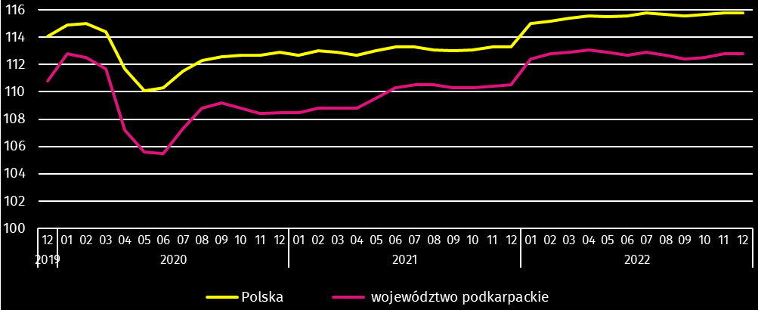
W 2022 roku przeciętne zatrudnienie w sektorze przedsiębiorstw ukształtowało się na poziomie 255,1 tys. osób i było o 3,3% wyższe (w kraju o 2,6%) niż w 2021 roku. Najbardziej zatrudnienie wzrosło w dostawie wody; gospodarowaniu ściekami i odpadami; rekultywacji (o 13,3%), natomiast istotny spadek odnotowano w obsłudze rynku nieruchomości (o 1,1%).
W końcu grudnia 2022 r. liczba bezrobotnych zarejestrowanych w urzędach pracy wyniosła 69,0 tys. osób i była wyższa o 1,0 tys. osób niż w poprzednim miesiącu, a o 8,2 tys. osób niższa niż w grudniu 2021 r. Kobiety stanowiły 52,3% ogółu zarejestrowanych bezrobotnych (przed rokiem 53,2%).
- Liczba bezrobotnych i stopa bezrobocia
Wyszczególnienie | 2021 | 2022
Wyszczególnienie | 12 | 11 | 12
Bezrobotni zarejestrowani (stan w końcu miesiąca) w tys. | 77,3 | 68,0 | 69,0
Bezrobotni nowo zarejestrowani (w ciągu miesiąca) w tys. | 7,5 | 8,4 | 8,1
Bezrobotni wyrejestrowani (w ciągu miesiąca) w tys. | 6,9 | 7,8 | 7,0
Stopa bezrobocia rejestrowanego (stan w końcu miesiąca) w % | 9,9* | 8,7 | 8,8
Stopa bezrobocia rejestrowanego w końcu grudnia 2022 r. wyniosła 8,8% i zwiększyła się w odniesieniu do poprzedniego miesiąca o 0,1 p.proc., a zmniejszyła się o 1,1 p.proc. w porównaniu z grudniem 2021 r. W rankingu województw, pod względem wysokości stopy bezrobocia, województwo podkarpackie uplasowało się na szesnastym miejscu (najniższą stopę bezrobocia zanotowano w województwie wielkopolskim – 2,9%). W kraju stopa bezrobocia wyniosła 5,2%, wobec 5,8% przed rokiem.
- Stopa bezrobocia rejestrowanego (stan w końcu miesiąca)
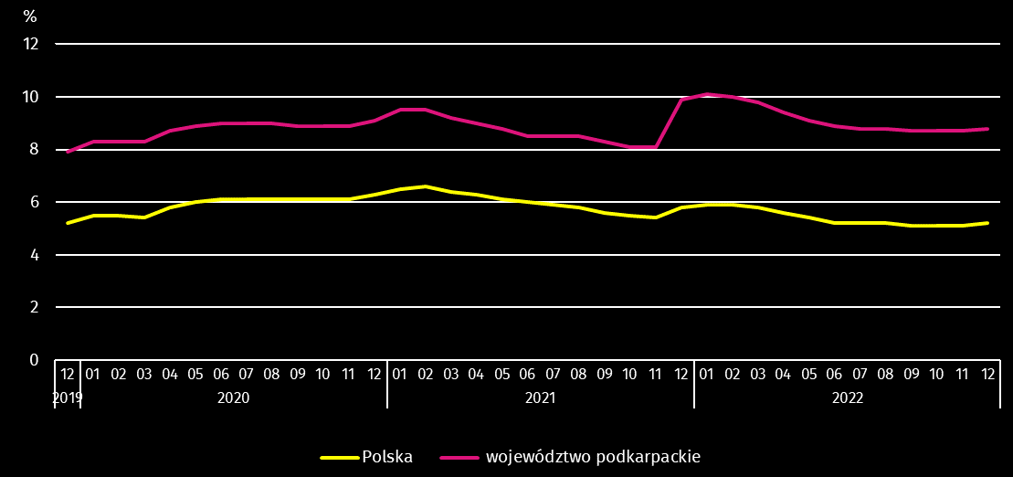
Najwyższa stopa bezrobocia rejestrowanego w końcu grudnia 2022 r. wystąpiła w powiecie brzozowskim (21,1%), a najniższy jej poziom odnotowano w Krośnie (2,5%). W porównaniu z poprzednim miesiącem wzrost stopy bezrobocia rejestrowanego zanotowano w dwudziestu powiatach, w tym największy w przemyskim i przeworskim (po 0,6 p.proc.). W czterech powiatach stopa bezrobocia rejestrowanego utrzymała się na poziomie z poprzedniego miesiąca, a jej spadek zanotowano w Rzeszowie (o 0,1 p.proc.).
W porównaniu z grudniem 2021 r. spadek stopy bezrobocia rejestrowanego zanotowano w dwudziestu dwóch powiatach, w tym największy w przemyskim (o 3,0 p.proc.). Wzrost stopy bezrobocia odnotowano w dwóch powiatach. Jedynie w powiecie krośnieńskim stopa bezrobocia utrzymała się na poziomie z grudnia 2021 r.

Mapa 1. Stopa bezrobocia rejestrowanego według powiatów w 2022 r. (stan w końcu grudnia)

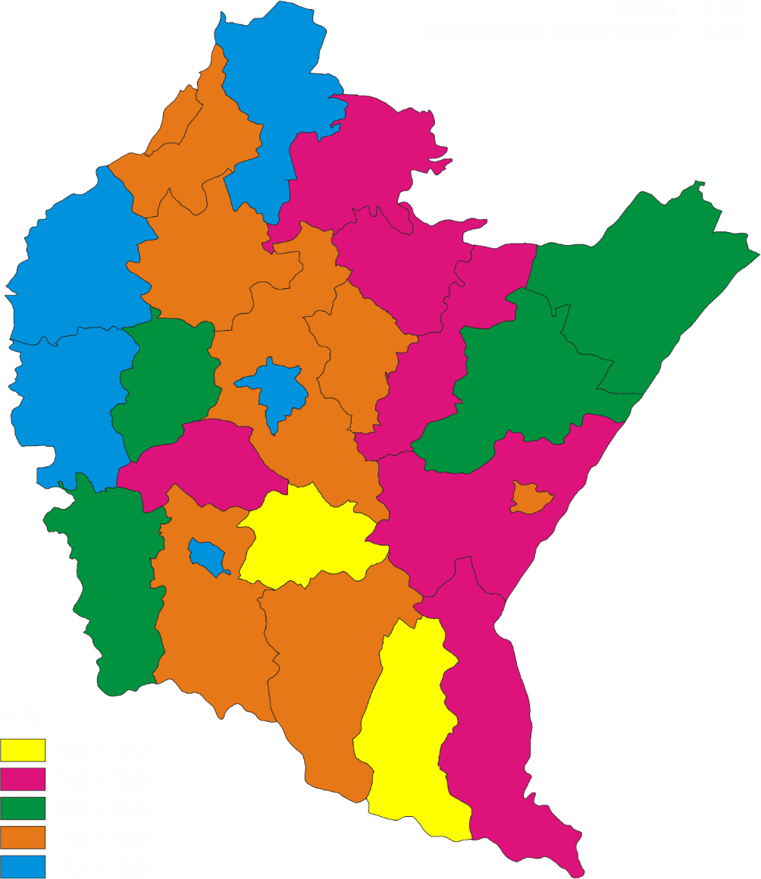
W grudniu 2022 r. w urzędach pracy zarejestrowano 8,1 tys. osób bezrobotnych, tj. o 4,5% mniej niż przed miesiącem, a o 7,2% więcej niż przed rokiem. Udział osób rejestrujących się po raz kolejny w nowo zarejestrowanych ogółem zmniejszył się w stosunku do grudnia 2021 r. (o 0,2 p.proc. do 85,6%). Zwiększył się natomiast udział osób bez doświadczenia zawodowego (o 1,1 p.proc. do 21,3%), absolwentów (o 1,6 p.proc. do 10,3%), a także osób zwolnionych z przyczyn dotyczących zakładu pracy (o 0,8 p.proc. do 3,8%). Stopa napływu bezrobotnych do urzędów pracy (stosunek nowo zarejestrowanych do liczby aktywnych zawodowo) wyniosła 1,0%.
W grudniu 2022 r. z ewidencji bezrobotnych wyrejestrowano 7,0 tys. osób, tj. o 9,9% mniej niż w poprzednim miesiącu, a o 1,3% więcej niż w grudniu 2021 roku. Z tytułu podjęcia pracy (głównej przyczyny wyrejestrowania) z rejestru bezrobotnych wyłączono 4,6 tys. osób (przed rokiem – 4,4 tys.). Udział tej kategorii osób w ogólnej liczbie wyrejestrowanych zwiększył się w ujęciu rocznym (o 1,8 p.proc. do 65,4%).
Spośród osób wykreślonych z ewidencji w skali roku zwiększył się odsetek osób, które nie potwierdziły gotowości do podjęcia pracy (o 2,6 p.proc. do 12,8%). Zwiększył się także udział osób, które dobrowolnie zrezygnowały ze statusu bezrobotnego (o 0,4 p.proc. do 5,1%). Względem grudnia 2021 r. zmniejszył się natomiast udział osób, które utraciły status bezrobotnego w związku z rozpoczęciem szkolenia lub stażu u pracodawców (o 2,6 p.proc. do 4,2%) oraz, które osiągnęły wiek emerytalny (o 0,1 p.proc. do 1,2%). Stopa odpływu bezrobotnych z urzędów pracy (stosunek liczby bezrobotnych wyrejestrowanych w danym miesiącu do liczby bezrobotnych na koniec poprzedniego miesiąca) wyniosła 10,3%.
W końcu grudnia 2022 r. bez prawa do zasiłku pozostawało 59,2 tys. bezrobotnych, a ich udział w ogólnej liczbie bezrobotnych zmniejszył się w porównaniu z analogicznym miesiącem 2021 r. (z 86,4% do 85,8%).
Bezrobotni będący w szczególnej sytuacji na rynku pracy w końcu grudnia 2022 r. stanowili 86,8% ogółu bezrobotnych (przed rokiem 87,7%). Do bezrobotnych w szczególnej sytuacji na rynku pracy zaliczane są m.in. osoby długotrwale bezrobotne, których udział w liczbie zarejestrowanych ogółem zmniejszył się w skali roku (o 2,7 p.proc. do 57,8%). Zwiększył się natomiast udział osób bezrobotnych powyżej 50. roku życia (o 0,9 p.proc. do 25,0%), osób do 25. roku życia (o 0,5 p.proc. do 13,3%), a także osób niepełnosprawnych (o 0,6 p.proc. do 6,4%).
- Wybrane kategorie bezrobotnychª będących w szczególnej sytuacji na rynku pracy
Wyszczególnienie | 2021 | 2022
Wyszczególnienie | 12 | 11 | 12
Wyszczególnienie | w odsetkach
Bezrobotni:
do 25. roku życia | 12,8 | 13,4 | 13,3
powyżej 50. roku życia | 24,1 | 24,8 | 25,0
długotrwale | 60,5 | 58,4 | 57,8
niepełnosprawni | 5,8 | 6,4 | 6,4
a Stan w końcu miesiąca.
W końcu 4 kwartału 2022 r. bezrobotni poszukujący pracy ponad rok stanowili 47,8% ogółu bezrobotnych, a ich udział w ogólnej liczbie bezrobotnych, w odniesieniu do analogicznego okresu 2021 r. zmniejszył się o 4,8 p.proc. Osoby pozostające bez pracy do 1 miesiąca stanowiły 8,7% bezrobotnych (rok wcześniej – 7,8%), od 1 do 3 miesięcy – 16,9% (14,3%), od 3 do 6 miesięcy – 13,2% (12,1%), natomiast od 6 do 12 miesięcy – 13,3% (w końcu 4 kw. 2021 r. – 13,3%).
Największą grupę wśród bezrobotnych stanowiły osoby w wieku od 25 do 34 lat, a następnie od 35 do 44 lat. Ich odsetek w ogólnej liczbie bezrobotnych w końcu 4 kwartału 2022 r. wyniósł odpowiednio 26,6% i 24,9%. Osoby w wieku od 18 do 24 lat stanowiły 13,3% bezrobotnych, od 45 do 54 lat – 19,3%, a powyżej 54 lat – 15,8%.
Wykształcenie zasadnicze zawodowe posiadało 27,9% bezrobotnych, policealne i średnie zawodowe lub branżowe – 26,4%, a gimnazjalne i niższe – 18,6%. Szkoły wyższe ukończyło 15,6% bezrobotnych, natomiast licea ogólnokształcące – 11,4%.
W ogólnej liczbie bezrobotnych 14,0% stanowiły osoby dotychczas niepracujące. Wśród bezrobotnych posiadających staż pracy największy odsetek stanowiły osoby ze stażem pracy 1–5 lat (30,7%), a następnie ze stażem pracy do 1 roku (24,2%).
W grudniu 2022 r. do urzędów pracy zgłoszono 2,1 tys. ofert zatrudnienia, tj. o 1,1 tys. mniej niż przed miesiącem i o 1,0 tys. mniej niż przed rokiem. W końcu miesiąca na 1 ofertę pracy przypadało 55 bezrobotnych (przed miesiącem 32, a przed rokiem 37).
- Bezrobotni na 1 ofertę pracy (stan w końcu miesiąca)
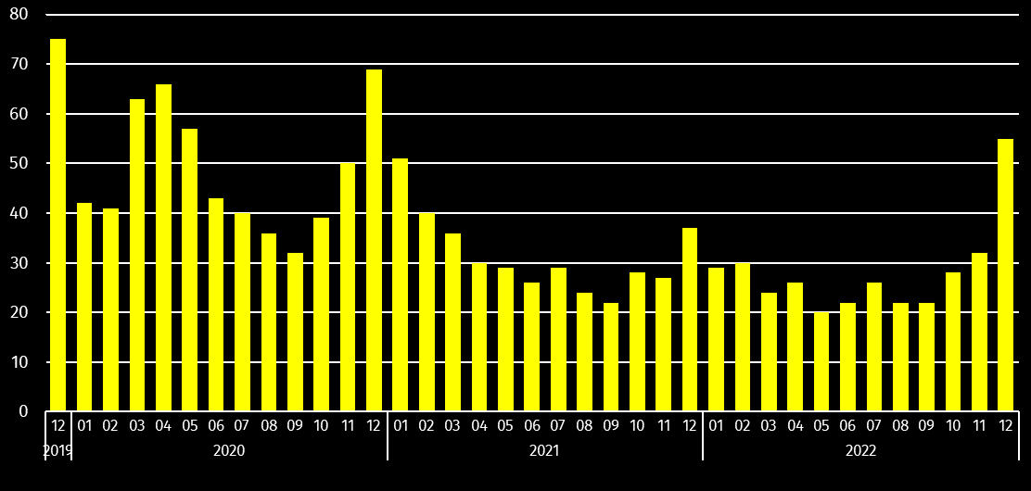
Wydatki Funduszu Pracy w grudniu 2022 r. wyniosły 70,5 mln zł, z których 19,7% przeznaczono na zasiłki dla bezrobotnych.

Wynagrodzenia
W grudniu 2022 r. przeciętne miesięczne wynagrodzenie brutto zwiększyło się w skali roku (grudzień 2022 r. do grudnia 2021 r.), a tempo tego wzrostu było niższe od notowanego w grudniu 2021 r.
Przeciętne miesięczne wynagrodzenie brutto w sektorze przedsiębiorstw w grudniu 2022 r. ukształtowało się na poziomie 5951,99 zł i było o 10,3% wyższe niż w grudniu 2021 r., kiedy notowano wzrost o 11,7%. W porównaniu z listopadem 2022 r. płace wzrosły o 6,6%. W Polsce przeciętne miesięczne wynagrodzenie brutto wyniosło 7329,96 zł i wzrosło zarówno w stosunku do grudnia 2021 r. (o 10,3%), jak i w odniesieniu do listopada 2022 r. (o 6,9%).
W odniesieniu do grudnia 2021 r. wzrost wynagrodzeń odnotowano w większości sekcji sektora przedsiębiorstw. Więcej niż przeciętnie w województwie wzrosły wynagrodzenia m.in. w transporcie i gospodarce magazynowej (o 27,7%), administrowaniu i działalności wspierającej (o 24,5%), handlu; naprawie pojazdów samochodowych (o 11,8%), budownictwie oraz w obsłudze rynku nieruchomości (po 11,6%).
- Przeciętne miesięczne wynagrodzenia brutto w sektorze przedsiębiorstw
Wyszczególnienie | 12 2022 |  | 01–12 2022
Wyszczególnienie | w zł | 12 2021=100 | w zł | 01–12 2021=100
Ogółem | 5951,99 | 110,3 | 5478,05 | 112,2
w tym:
Przemysł | 5996,22 | 109,1 | 5668,48 | 110,8
w tym:
przetwórstwo przemysłowe | 5895,77 | 109,9 | 5629,58 | 111,0
dostawa wody; gospodarowanie ściekami i odpadami; rekultywacja∆ | 6297,10 | 105,9 | 5363,48 | 108,4
Budownictwo | 5510,90 | 111,6 | 5144,76 | 112,4
Handel; naprawa pojazdów samochodowych∆ | 5381,24 | 111,8 | 5051,12 | 113,3
Transport i gospodarka magazynowa | 5649,78 | 127,7 | 5324,56 | 125,3
Zakwaterowanie i gastronomia∆ | 4358,72 | 108,1 | 4395,66 | 112,9
Obsługa rynku nieruchomości∆ | 6423,27 | 111,6 | 5558,38 | 111,5
Działalność profesjonalna, naukowa i technicznaª | 6636,14 | 100,1 | 5732,97 | 109,1
Administrowanie i działalność wspierająca∆ | 4332,72 | 124,5 | 3924,22 | 114,8
a Nie obejmuje działów: Badania naukowe i prace rozwojowe oraz Działalność weterynaryjna.
- Odchylenia względne przeciętnych miesięcznych wynagrodzeń brutto od średniego wynagrodzenia w województwie według wybranych sekcji w grudniu 2022 r.
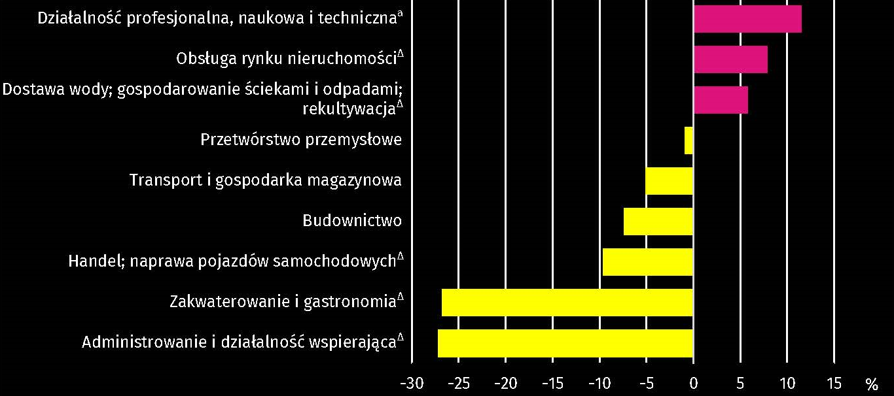
a Nie obejmuje działów: Badania naukowe i prace rozwojowe oraz Działalność weterynaryjna.
W porównaniu z listopadem 2022 r. płace wzrosły m.in. w dostawie wody; gospodarowaniu ściekami i odpadami; rekultywacji (o 16,7%), obsłudze rynku nieruchomości (o 14,5%), działalności profesjonalnej, naukowej i technicznej (o 14,1%), administrowaniu i działalności wspierającej (o 9,8%) oraz w budownictwie (o 6,0%).
W 2022 roku przeciętne miesięczne wynagrodzenie brutto w sektorze przedsiębiorstw wyniosło 5478,05 zł i było o 12,2% wyższe (w Polsce o 13,0%) niż w 2021 roku. We wszystkich badanych sekcjach odnotowano wzrost płac, w tym najwyższy w transporcie i gospodarce magazynowej (o 25,3%).
- Dynamika przeciętnego miesięcznego wynagrodzenia brutto w sektorze przedsiębiorstw
(przeciętna miesięczna 2015=100)
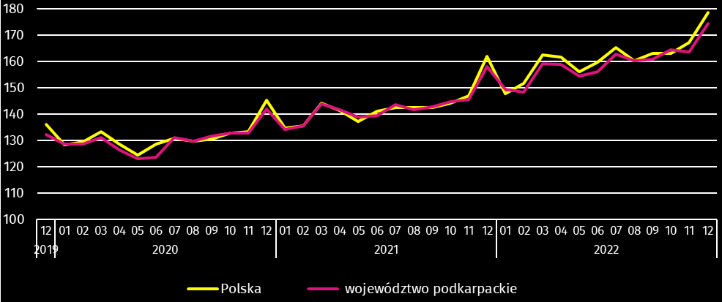

Rolnictwo
Na rynku rolnym w grudniu 2022 r. przeciętne ceny skupu podstawowych produktów rolnych były wyższe niż przed rokiem. W porównaniu z listopadem 2022 r. wyższe były ceny skupu ziemniaków, żywca wołowego, wieprzowego i mleka. W obrocie targowiskowym ceny były wyższe niż przed rokiem, a w odniesieniu do listopada 2022 r. mniej płacono za żyto. Wskaźnik opłacalności tuczu trzody chlewnej był wyższy od notowanego przed rokiem, jak i przed miesiącem.
W grudniu 2022 r. średnia temperatura powietrza wyniosła 1,1°C i była wyższa o 1,6°C od średniej z lat 1991–2020, przy czym maksymalna temperatura wyniosła 9,7°C, a minimalna -13,6°C. Średnia suma opadów atmosferycznych (84,7 mm) stanowiła 246% normy z wielolecia. Odnotowano 19 dni z opadami.
Grudzień 2022 r. charakteryzował się zróżnicowanymi warunkami atmosferycznymi. Początek był ciepły z plusowymi temperaturami powietrza w ciągu dnia i opadami deszczu. W drugiej dekadzie odnotowano obfite opady śniegu i spadki temperatury poniżej -10ºC. Koniec grudnia był na ogół ciepły z dodatnimi temperaturami powietrza w ciągu dnia. Pokrywa śnieżna utrzymywała się przez 13 dni, a jej maksymalna grubość wynosiła 33 cm.
- Skup zbóżª
Wyszczególnienie | 07–12 2022 |  | 12 2022
Wyszczególnienie | w tonach | analogiczny okres roku  poprzedniego=100 | w tonach | 12 2021=100 | 11 2022=100
Ziarno zbóż podstawowych^{b} | 106 222 | 102,2 | 8 868 | 145,0 | 69,3
w tym:
pszenica | 92 587 | 108,6 | 7 785 | 154,4 | 67,9
żyto | 1 688 | 51,6 | 4 | 1,1 | 4,7
a Bez skupu realizowanego przez osoby fizyczne. b Obejmuje: pszenicę, żyto, jęczmień, owies, pszenżyto; łącznie z mieszankami zbożowymi, bez ziarna siewnego.
Skup zbóż podstawowych (z mieszankami zbożowymi bez ziarna siewnego) w okresie lipiec–grudzień 2022 r. wyniósł 106,2 tys. ton i był o 2,2% większy niż w analogicznym okresie poprzedniego roku. Skup pszenicy w tym okresie był większy o 8,6%, a żyta mniejszy o 48,4%.
W grudniu 2022 r. skup zbóż podstawowych (z mieszankami zbożowymi bez ziarna siewnego) był większy (o 45,0%) niż przed rokiem. Większe niż przed rokiem były dostawy do skupu pszenicy (o 54,4%), natomiast skup żyta był znacznie mniejszy (o 98,9%). W skali miesiąca odnotowano spadek (o 30,7%) dostaw do skupu zbóż podstawowych (z mieszankami zbożowymi bez ziarna siewnego), w tym pszenicy (o 32,1%) i żyta (o 95,3%).
- Skup podstawowych produktów zwierzęcychª
Wyszczególnienie | 01–12 2022 |  | 12 2022
Wyszczególnienie | w tonach | 01–12 2021=100 | w tonach | 12 2021=100 | 11 2022=100
Żywiec rzeźny^{b} | 39 523 | 93,2 | 3 798 | 152,8 | 141,8
w tym:
bydło (bez cieląt) | 3 430 | 95,8 | 112 | 67,2 | 78,7
trzoda chlewna | 18 739 | 75,8 | 1 473 | 109,4 | 128,5
drób | 17 096 | 130,9 | 2 207 | 228,8 | 159,9
Mleko^{c} | 95 090 | 95,7 | 7 584 | 100,3 | 103,8
a W okresie lipiec–grudzień bez skupu realizowanego przez osoby fizyczne. b Obejmuje: bydło, cielęta, trzodę chlewną, owce, konie i drób; w wadze żywej. c W tysiącach litrów.
Skup żywca rzeźnego w wadze żywej w grudniu 2022 r. wyniósł 3,8 tys. ton, tj. o 52,8% więcej niż przed rokiem. Większe były dostawy do skupu drobiu (ponad 2-krotnie) i trzody chlewnej (o 9,4%), a mniej skupiono bydła (o 32,8%). W skali miesiąca odnotowano zwiększenie skupu żywca rzeźnego w wadze żywej (o 41,8%), o czym zadecydował wyższy skup drobiu (o 59,9%) i trzody chlewnej (o 28,5%). Skup bydła był o 21,3% mniejszy niż przed miesiącem.
Skup mleka w grudniu 2022 r. był większy w porównaniu z analogicznym miesiącem 2021 r. (o 0,3%) i wyższy w odniesieniu do listopada 2022 r. (o 3,8%).
- Przeciętne ceny podstawowych produktów rolnych
Wyszczególnienie | Ceny w skupie |  |  |  |  | Ceny wolnorynkowe
Wyszczególnienie | 12 2022 |  |  | 01–12 2022 |  | 12 2022
Wyszczególnienie | zł | 12  2021=100 | 11  2022=100 | zł | 01–12  2021=100 | zł | 12  2021=100 | 11  2022=100
Ziarno zbóżª za 1 dt:
pszenica | 137,69 | 103,5 | 94,9 | 142,49 | 150,4 | 177,41 | 133,6 | 100,7
żyto | 107,72 | 104,8 | 88,2 | 116,00 | 159,4 | 160,91 | 127,8 | 95,8
Ziemniaki^{b} za 1 dt | 81,18 | 141,3 | 100,6 | 70,74 | 143,8 | 177,58 | 147,1 | 107,4
Żywiec rzeźny za 1 kg wagi żywej, w tym:
bydło (bez cieląt) | 10,48 | 124,5 | 107,0 | 9,87 | 141,8 | . | . | .
trzoda chlewna | 7,73 | 173,7 | 107,2 | 6,44 | 137,3 | . | . | .
drób | 5,77 | 128,2 | 81,6 | 6,24 | 145,1 | . | . | .
Mleko za 1 l | 2,73 | 151,7 | 103,8 | 2,29 | 150,7 | . | . | .
a W skupie bez ziarna siewnego. b Na targowiskach – jadalne późne.
W grudniu 2022 r. ceny skupu zbóż podstawowych (łącznie z paszowymi bez ziarna siewnego) wyniosły 136,26 zł za 1 dt i były wyższe niż przed rokiem (o 7,1%), a niższe w odniesieniu do cen sprzed miesiąca (o 4,8%).
Cena pszenicy dostarczonej do skupu przez producentów z województwa podkarpackiego była wyższa w skali roku (o 3,5%), a niższa niż przed miesiącem (o 5,1%). Cena skupu żyta była wyższa w porównaniu z ceną sprzed roku (o 4,8%), a niższa w odniesieniu do ceny sprzed miesiąca (o 11,8%). W obrocie targowiskowym w skali roku wyższa była zarówno cena pszenicy (o 33,6%), jak i cena żyta (o 27,8%). W odniesieniu do listopada 2022 r. wyższa była cena pszenicy (o 0,7%), a niższa cena żyta (o 4,2%).
- Przeciętne ceny skupu zbóż

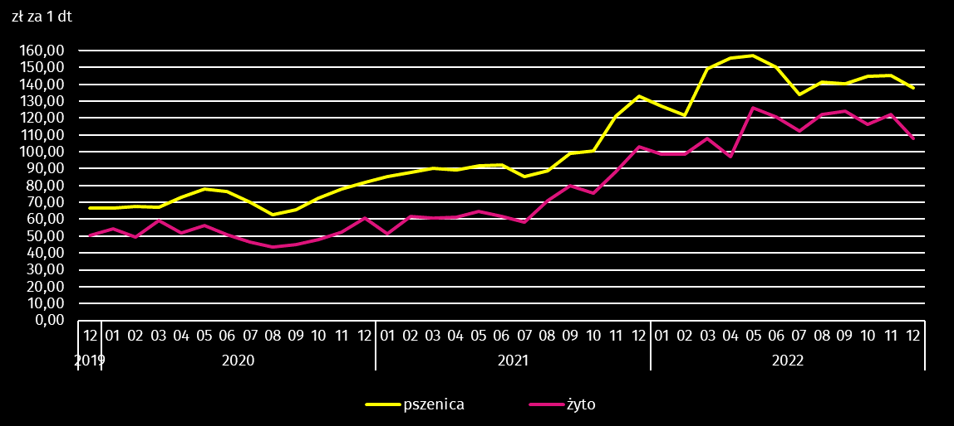
Za 1 dt ziemniaków w skupie w grudniu 2022 r. płacono średnio 81,18 zł, tj. o 41,3% więcej niż przed rokiem i o 0,6% więcej niż w listopadzie 2022 r. Przeciętna cena ziemniaków jadalnych na targowiskach wyniosła 177,58 zł za 1 dt i była wyższa w skali roku (o 47,1%) i wyższa w skali miesiąca (o 7,4%).
Ceny skupu żywca wieprzowego były wyższe w porównaniu z cenami sprzed roku (o 73,7%) i wyższe w odniesieniu do listopada 2022 r. (o 7,2%). W grudniu 2022 r. cena 1 kg żywca wieprzowego w skupie wyniosła 7,73 zł i równoważyła wartość 4,8 kg żyta na targowiskach (wobec 4,3 kg w listopadzie 2022 r. i 3,5 kg przed rokiem).
W grudniu 2022 r. średnia cena skupu 1 kg żywca drobiowego wyniosła 5,77 zł i była wyższa niż przed rokiem (o 28,2%), a niższa niż przed miesiącem (o 18,4%).
- Przeciętne ceny skupu żywca i mleka

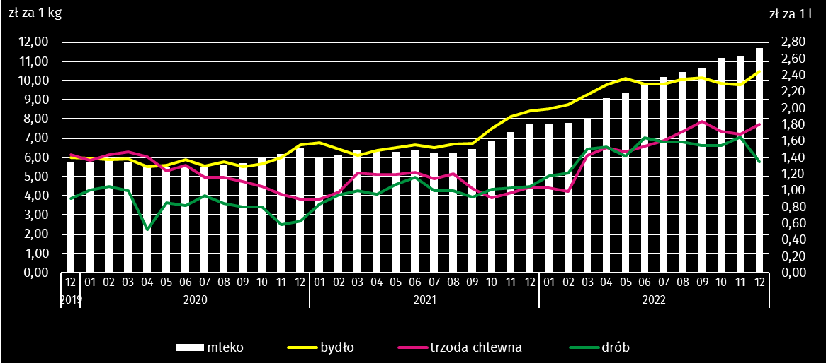
Na rynku wołowiny odnotowano wzrost cen w skali roku, jak i w skali miesiąca. Za 1 kg żywca wołowego w grudniu 2022 r. płacono 10,48 zł, tj. o 24,5% więcej niż przed rokiem. W porównaniu z listopadem 2022 r. średnia cena skupu żywca wołowego była wyższa o 7,0%.
Ceny skupu mleka w grudniu 2022 r. były wyższe niż przed rokiem (o 51,7%) i wyższe niż przed miesiącem (o 3,8%).

Przemysł i budownictwo
W grudniu 2022 r. w produkcji sprzedanej przemysłu odnotowano wzrost w ujęciu rocznym. Wzrosła również w skali roku zarówno produkcja sprzedana budownictwa, jak i produkcja budowlano-montażowa.
Produkcja sprzedana przemysłu w grudniu 2022 r. osiągnęła wartość (w cenach bieżących) 7067,5 mln zł i była (w cenach stałych) o 7,5% wyższa niż w grudniu 2021 r., kiedy notowano wzrost o 12,6%. W Polsce produkcja wzrosła w skali roku (o 1,0%), a obniżyła się w ujęciu miesięcznym (o 6,4%). Udział produkcji sprzedanej przemysłu w województwie podkarpackim stanowił 3,3% przychodów krajowych.
W ujęciu rocznym w przetwórstwie przemysłowym produkcja wzrosła o 4,2%, a w dostawie wody; gospodarowaniu ściekami i odpadami; rekultywacji o 31,3%.
- Dynamika produkcji sprzedanej przemysłu (ceny stałe; przeciętna miesięczna 2015=100)
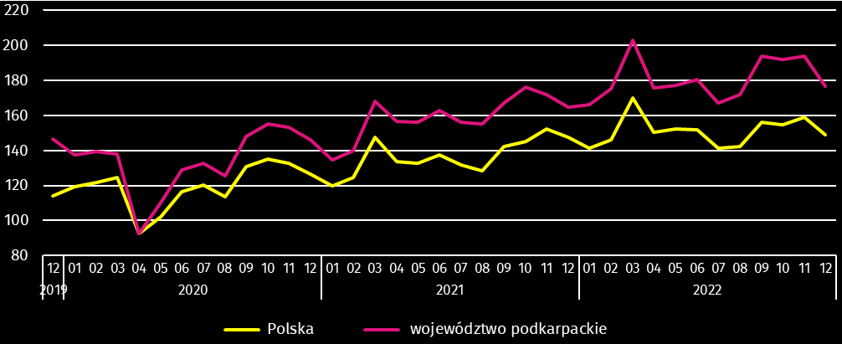
W grudniu 2022 r. wzrost produkcji sprzedanej w stosunku do grudnia 2021 r. wystąpił w 21 działach przemysłu (spośród 31 występujących w województwie). Uwzględniając działy o znaczącym udziale w produkcji sprzedanej przemysłu wzrosty odnotowano m.in. w produkcji komputerów, wyrobów elektronicznych i optycznych (o 82,8%), metali (o 37,9%), pojazdów samochodowych, przyczep i naczep (o 33,9%), wyrobów z pozostałych mineralnych surowców niemetalicznych (o 11,2%) oraz artykułów spożywczych (o 8,7%). Natomiast spadek wystąpił m.in. w produkcji chemikaliów i wyrobów chemicznych (o 36,4%), pozostałego sprzętu transportowego (o 25,4%) oraz wyrobów z gumy i tworzyw sztucznych (o 9,4%).
- Dynamika (w cenach stałych) i struktura (w cenach bieżących) produkcji sprzedanej przemysłu
Wyszczególnienie | 12 2022 | 01–12 2022
Wyszczególnienie | analogiczny okres roku poprzedniego=100 |  | w odsetkach
Ogółem | 107,5 | 115,4 | 100,0
w tym:
Przetwórstwo przemysłowe | 104,2 | 114,1 | 93,5
w tym produkcja:
artykułów spożywczych | 108,7 | 102,8 | 6,7
wyrobów z drewna, korka, słomy i wikliny∆ | 95,1 | 96,4 | 7,3
chemikaliów i wyrobów chemicznych | 63,6 | 104,4 | 7,4
wyrobów z gumy i tworzyw sztucznych | 90,6 | 103,9 | 11,5
wyrobów z pozostałych mineralnych surowców niemetalicznych | 111,2 | 111,6 | 4,4
metali | 137,9 | 116,3 | 5,3
wyrobów z metali∆ | 102,4 | 117,1 | 10,4
komputerów, wyrobów elektronicznych i optycznych | 182,8 | 150,5 | 1,8
maszyn i urządzeń∆ | 103,6 | 109,9 | 5,2
pojazdów samochodowych, przyczep i naczep∆ | 133,9 | 118,8 | 10,1
pozostałego sprzętu transportowego | 74,6 | 109,5 | 7,9
mebli | 103,6 | 109,4 | 2,5
Dostawa wody; gospodarowanie ściekami i odpadami; rekultywacja∆ | 131,3 | 131,7 | 2,8
W porównaniu z listopadem 2022 r. odnotowano spadek produkcji o 8,8%. W przetwórstwie przemysłowym produkcja obniżyła się (o 11,8%), natomiast w dostawie wody; gospodarowaniu ściekami i odpadami; rekultywacji odnotowano wzrost (o 9,7%).
Wydajność pracy w przemyśle, mierzona produkcją sprzedaną na jednego zatrudnionego, w grudniu 2022 r. wyniosła (w cenach bieżących) 52,0 tys. zł i była wyższa (w cenach stałych) o 4,6% w porównaniu z grudniem 2021 r., przy przeciętnym zatrudnieniu wyższym o 2,8% i wzroście przeciętnego miesięcznego wynagrodzenia brutto o 9,1%.
W 2022 r. produkcja sprzedana przemysłu wyniosła 84 984,0 mln zł i była o 15,4% wyższa (w kraju wzrosła o 10,2%) niż w 2021 r., w tym w przetwórstwie przemysłowym odnotowano wzrost o 14,1%. Wzrost produkcji odnotowano w 25 działach przemysłu, w tym w produkcji komputerów, wyrobów elektronicznych i optycznych (o 50,5%), pojazdów samochodowych, przyczep i naczep (o 18,8%), wyrobów z metali (o 17,1%), metali (o 16,3%), wyrobów z pozostałych mineralnych surowców niemetalicznych (o 11,6%), maszyn i urządzeń (o 9,9%), pozostałego sprzętu transportowego (o 9,5%) oraz mebli (o 9,4%). Natomiast spadek wystąpił m.in. w produkcji wyrobów z drewna, korka, słomy i wikliny (o 3,6%).
Produkcja sprzedana budownictwa (w cenach bieżących) w grudniu 2022 r. wyniosła 1612,0 mln zł. Była wyższa niż w grudniu 2021 r. (o 17,6%) i wyższa niż w listopadzie 2022 r. (o 9,7%). W 2022 roku produkcja sprzedana przedsiębiorstw budowlanych osiągnęła wartość 11 940,0 mln zł i w porównaniu z 2021 rokiem wzrosła o 22,4%.
W przeliczeniu na 1 zatrudnionego produkcja sprzedana budownictwa, w grudniu 2022 r. ukształtowała się na poziomie 83,1 tys. zł. Była o 19,2% wyższa niż w grudniu 2021 r., przy przeciętnym zatrudnieniu niższym o 1,3% i wzroście wynagrodzeń o 11,6%.
Sprzedaż produkcji budowlano-montażowej (stanowiącej ponad 56% przychodów ogółem osiągniętych przez jednostki w sekcji budownictwo), zrealizowana w grudniu 2022 r. wyniosła 904,5 mln zł i była wyższa o 19,9% od uzyskanej w grudniu 2021 r. (wobec wzrostu o 11,2% przed rokiem). Wzrost produkcji budowlano-montażowej wystąpił we wszystkich trzech działach budownictwa, w tym najwyższy w jednostkach, w których podstawowym rodzajem działalności jest budowa budynków (o 25,0%).
- Dynamika i struktura (w cenach bieżących) produkcji budowlano-montażowej
Wyszczególnienie | 12 2022 | 01–12 2022
Wyszczególnienie | analogiczny okres roku poprzedniego=100 |  | w odsetkach
Ogółem | 119,9 | 124,7 | 100,0
Budowa budynków∆ | 125,0 | 120,7 | 31,7
Budowa obiektów inżynierii lądowej i wodnej∆ | 124,8 | 133,1 | 34,0
Roboty budowlane specjalistyczne | 109,1 | 121,0 | 34,3
W porównaniu z listopadem 2022 r. sprzedaż produkcji budowlano-montażowej była wyższa o 13,3%. Produkcja budowlano-montażowa wzrosła we wszystkich trzech działach budownictwa, w tym najbardziej w jednostkach, w których podstawowym rodzajem działalności jest budowa budynków (o 35,0%), a znacznie mniej w podmiotach specjalizujących się w budowie obiektów inżynierii lądowej i wodnej (o 10,9%) oraz w podmiotach realizujących głównie roboty budowlane specjalistyczne (o 0,7%).
W 2022 roku produkcja budowlano-montażowa wyniosła 6388,0 mln zł i była o 24,7% wyższa niż w 2021 roku. We wszystkich trzech działach budownictwa odnotowano wzrosty, które kształtowały się od 33,1% w podmiotach specjalizujących się w budowie obiektów inżynierii lądowej i wodnej do 20,7% w jednostkach, w których podstawowym rodzajem działalności jest budowa budynków.

Budownictwo mieszkaniowe
W grudniu 2022 r., w porównaniu z analogicznym okresem 2021 r., wzrosła liczba mieszkań, których budowę rozpoczęto (o 30,8%) oraz liczba mieszkań, na realizację których wydano pozwolenia lub dokonano zgłoszenia z projektem budowlanym (o 0,2%), spadła natomiast liczba mieszkań oddanych do użytkowania (o 7,6%).
Według wstępnych danych, w grudniu 2022 r. przekazano do użytkowania 873 mieszkania o łącznej powierzchni 104,0 tys. m². Liczba nowo wybudowanych mieszkań, w porównaniu z grudniem 2021 r., spadła o 72 lokale. W grudniu 2022 r. w budownictwie indywidualnym oddano do użytkowania 656 mieszkań (o 8 więcej niż w grudniu 2021 r.), a w budownictwie przeznaczonym na sprzedaż lub wynajem przekazano 217 mieszkań (o 65 mniej). W pozostałych formach budownictwa nie odnotowano efektów.
W grudniu 2022 r. udział województwa podkarpackiego wśród mieszkań oddanych do użytkowania w kraju wyniósł 3,6% i był o 0,1 p.proc. niższy niż w listopadzie 2022 r.
- Liczba mieszkań oddanych do użytkowania w okresie styczeń–grudzień 2022 r.
Wyszczególnienie | Mieszkania oddane do użytkowania |  |  | Przeciętna  powierzchnia  użytkowa  1 mieszkania w m²
Wyszczególnienie | w liczbach  bezwzględnych | w odsetkach | 01–12 2021=100 | Przeciętna  powierzchnia  użytkowa  1 mieszkania w m²
Ogółem | 11 223 | 100,0 | 113,3 | 105,7
Indywidualne | 6 397 | 57,0 | 106,5 | 140,6
Spółdzielcze | 141 | 1,2 | 82,0 | 55,1
Przeznaczone na sprzedaż lub wynajem | 4 545 | 40,5 | 123,4 | 59,9
Społeczne czynszowe | 119 | 1,1 | prawie  5-krotny wzrost | 54,8
Komunalne | 21 | 0,2 | 131,3 | 41,0

Dynamika mieszkań oddanych do użytkowania (analogiczny okres 2015=100)
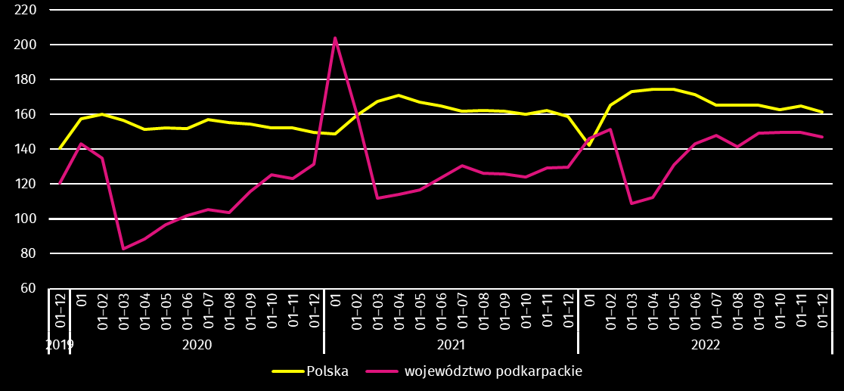
W okresie styczeń–grudzień 2022 r. oddano do użytkowania 11 223 mieszkania, tj. o 1319 lokali więcej niż w analogicznym okresie 2021 r. W budownictwie przeznaczonym na sprzedaż lub wynajem przekazano o 861 mieszkań więcej, w indywidualnym o 389 więcej, w społecznym czynszowym o 95 mieszkań więcej, a w komunalnym o 5 więcej. Natomiast w budownictwie spółdzielczym oddano do użytkowania o 31 mieszkań mniej.
Przeciętna powierzchnia użytkowa mieszkania przekazanego do użytkowania w okresie styczeń–grudzień br. wyniosła 105,7 m², z tego w budownictwie indywidualnym – 140,6 m², przeznaczonym na sprzedaż lub wynajem – 59,9 m², spółdzielczym 55,1 m², w społecznym czynszowym – 54,8 m², a w komunalnym 41,0 m².
Mieszkania o największej przeciętnej powierzchni użytkowej wybudowano w powiecie leżajskim (148,8 m²), następnie w przeworskim (144,1 m²) i przemyskim (143,4 m²). Najmniejsze natomiast w Przemyślu, Rzeszowie i Krośnie (odpowiednio: 61,4 m², 67,3 m² i 70,3 m²).
W przekroju terytorialnym najwięcej mieszkań oddano do użytkowania w Rzeszowie (3135), następnie w powiecie rzeszowskim (1202) i dębickim (888). Najmniej mieszkań przekazano w powiecie bieszczadzkim (55), a następnie w Tarnobrzegu (139).

Mapa 2. Mieszkania oddane do użytkowania według powiatów w okresie styczeń–grudzień 2022 r.
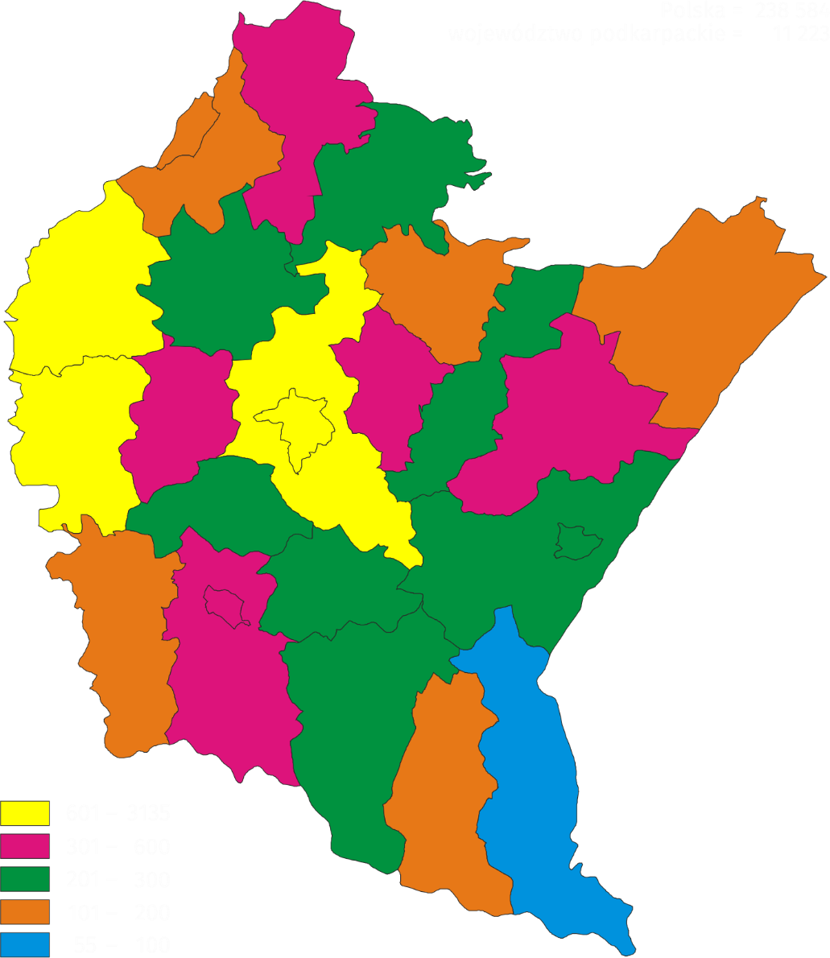
W okresie styczeń–grudzień 2022 r. wzrost liczby mieszkań oddanych do użytkowania w odniesieniu do analogicznego okresu 2021 r. odnotowano w dwudziestu powiatach, w tym największy w Krośnie (prawie 2,5-krotny), następnie w powiecie brzozowskim (o 86,2%) i kolbuszowskim (o 71,5%). Spadek liczby mieszkań oddanych do użytkowania odnotowano w czterech powiatach: jarosławskim (o 25,2%), Tarnobrzegu (o 21,0%), jasielskim (o 6,9%) i dębickim (o 6,0%). W powiecie sanockim liczba mieszkań oddanych do użytkowania pozostała na poziomie sprzed roku.
W grudniu 2022 r. liczba mieszkań, na realizację których wydano pozwolenia lub dokonano zgłoszenia z projektem budowlanym wyniosła 1015 (w analogicznym miesiącu 2021 r. – 1013), z tego w budownictwie przeznaczonym na sprzedaż lub wynajem – 441, indywidualnym – 385, komunalnym – 101 oraz w społecznym czynszowym – 88.
W badanym miesiącu rozpoczęto budowę 560 mieszkań (w analogicznym miesiącu 2021 r. – 428), z tego w budownictwie przeznaczonym na sprzedaż lub wynajem – 407 mieszkań, a w indywidualnym – 153.
- Liczba mieszkań, na realizację których uzyskano pozwolenia lub dokonano zgłoszenia z projektem budowlanym i mieszkań, których budowę rozpoczęto w okresie styczeń–grudzień 2022 r.
Wyszczególnienie | Mieszkania, na budowę których wydano pozwolenia lub dokonano zgłoszenia z projektem budowlanym |  |  | Mieszkania, których budowę rozpoczęto
Wyszczególnienie | w liczbach bezwzględnych | w odsetkach | 01–12 2021=100 | w liczbach bezwzględnych | w odsetkach | 01–12 2021=100
Ogółem | 11 211 | 100,0 | 91,4 | 10 146 | 100,0 | 97,1
Indywidualne | 5 921 | 52,8 | 77,1 | 5 331 | 52,6 | 78,5
Przeznaczone na sprzedaż lub wynajem | 5 079 | 45,3 | 110,8 | 4 649 | 45,8 | 129,6
Komunalne | 123 | 1,1 | . | - | . | .
Społeczne czynszowe | 88 | 0,8 | . | 166 | 1,6 | prawie  3,5-krotny wzrost

Rynek wewnętrzny
W grudniu 2022 r. w skali roku zwiększyła się sprzedaż detaliczna (w cenach bieżących). Wyższa była również sprzedaż hurtowa, zarówno w jednostkach handlowych, jak i hurtowych.
Sprzedaż detaliczna zrealizowana przez przedsiębiorstwa handlowe i niehandlowe, w grudniu 2022 r. była o 15,0% wyższa niż przed rokiem (wobec wzrostu o 22,8% w grudniu 2021 r.) i wyższa o 4,5% niż przed miesiącem.
Wzrost sprzedaży detalicznej w porównaniu z grudniem 2021 r. wystąpił m.in. w jednostkach zgrupowanych w kategorii pozostałe (o 38,6%), a także w podmiotach zajmujących się sprzedażą żywności, napojów i wyrobów tytoniowych (o 25,2%) i w pozostałej sprzedaży detalicznej w niewyspecjalizowanych sklepach (o 24,5%) oraz w jednostkach z grup: farmaceutyki, kosmetyki, sprzęt ortopedyczny (o 17,7%), meble, rtv, agd (o 4,4%), pojazdy samochodowe, motocykle, części (o 0,8%). Łączny udział tych sześciu grup w strukturze sprzedaży detalicznej wyniósł 83,3% i w stosunku do grudnia 2021 r. wzrósł o 5,4 p.proc. Natomiast spadek odnotowano m.in. w jednostkach zajmujących się sprzedażą prasy, książek, pozostałą sprzedażą w wyspecjalizowanych sklepach (o 6,2%).
- Dynamika i struktura (w cenach bieżących) sprzedaży detalicznej
Wyszczególnienie | 12 2022 | 01–12 2022
Wyszczególnienie | analogiczny okres roku poprzedniego=100 |  | w odsetkach
Ogółemª | 115,0 | 124,3 | 100,0
w tym:
pojazdy samochodowe, motocykle, części | 100,8 | 110,2 | 10,7
pozostała sprzedaż detaliczna w niewyspecjalizowanych sklepach | 124,5 | 138,0 | 8,9
żywność, napoje i wyroby tytoniowe | 125,2 | 127,6 | 33,0
farmaceutyki, kosmetyki, sprzęt ortopedyczny | 117,7 | 119,4 | 4,4
meble, rtv, agd | 104,4 | 117,9 | 3,8
prasa, książki, pozostała sprzedaż w wyspecjalizowanych sklepach | 93,8 | 109,6 | 2,0
pozostałe | 138,6 | 158,6 | 23,4
a Grupowania przedsiębiorstw dokonano na podstawie Polskiej Klasyfikacji Działalności – PKD 2007, zaliczając przedsiębiorstwo do określonej kategorii według przeważającego rodzaju działalności, zgodnie z aktualnym w omawianym okresie stanem organizacyjnym. Odnotowane zmiany (wzrost/spadek) sprzedaży detalicznej w poszczególnych grupach rodzajów działalności przedsiębiorstw mogą zatem również wynikać ze zmiany przeważającego rodzaju działalności przedsiębiorstwa oraz zmian organizacyjnych. Nie ma to wpływu na dynamikę sprzedaży detalicznej ogółem.
Wzrost sprzedaży detalicznej w porównaniu z listopadem 2022 r. wystąpił m.in. w jednostkach z grupy – prasa, książki, pozostała sprzedaż w wyspecjalizowanych sklepach (o 49,1%) oraz w podmiotach zajmujących się sprzedażą zarówno żywności, napojów i wyrobów tytoniowych (o 16,9%), jak również farmaceutyków, kosmetyków, sprzętu ortopedycznego (o 10,1%), a także w pozostałej sprzedaży detalicznej w niewyspecjalizowanych sklepach (o 9,5%) oraz w podmiotach handlujących meblami, sprzętem rtv i agd (o 7,4%). Natomiast spadek odnotowano m.in. w podmiotach zajmujących się sprzedażą pojazdów samochodowych, motocykli, części (o 6,0%) oraz w jednostkach zgrupowanych w kategorii pozostałe (o 5,1%).
W 2022 r. sprzedaż detaliczna była o 24,3% wyższa w porównaniu z 2021 r. (przed rokiem odnotowano wzrost o 13,1%). Najwyższy wzrost odnotowano wśród jednostek zgrupowanych w kategorii pozostałe (o 58,6%). Zwiększyła się także sprzedaż detaliczna w jednostkach zaklasyfikowanych m.in. do grup: pozostała sprzedaż detaliczna w niewyspecjalizowanych sklepach (o 38,0%), żywność, napoje i wyroby tytoniowe (o 27,6%), farmaceutyki, kosmetyki, sprzęt ortopedyczny (o 19,4%), meble, rtv, agd (o 17,9%) oraz pojazdy samochodowe, motocykle, części (o 10,2%).
Sprzedaż hurtowa zarówno w przedsiębiorstwach handlowych, jak i w przedsiębiorstwach handlu hurtowego, w grudniu 2022 r. była o 31,9% wyższa niż przed rokiem. Sprzedaż hurtowa, w porównaniu z listopadem 2022 r., obniżyła się o 7,1% w przedsiębiorstwach handlowych, a o 6,5% w przedsiębiorstwach handlu hurtowego. W 2022 r., w odniesieniu do 2021 r., sprzedaż hurtowa w przedsiębiorstwach handlowych była wyższa o 51,4%, a w przedsiębiorstwach handlu hurtowego o 48,4%.

Podmioty gospodarki narodowej
Według stanu na koniec grudnia 2022 r. w rejestrze REGON wpisanych było 203,2 tys. podmiotów gospodarki narodowej, tj. o 3,4% więcej niż przed rokiem i o 0,2% więcej niż w końcu listopada 2022 r.
Liczba zarejestrowanych osób fizycznych prowadzących działalność gospodarczą wyniosła 152,5 tys. i w porównaniu z grudniem 2021 r. była o 3,5% większa. Do rejestru REGON wpisanych było 29,3 tys. spółek, w tym 18 531 spółek handlowych i 10 637 spółek cywilnych. Liczba spółek wzrosła w skali roku o 3,5%, spółek handlowych o 6,2%, natomiast spółek cywilnych zmalała o 0,8%.
Według przewidywanej liczby pracujących zdecydowanie przeważały podmioty o liczbie pracujących do 9 osób (96,6% ogółu podmiotów). Udział podmiotów o przewidywanej liczbie pracujących 10–49 wyniósł 2,7%, a podmioty z liczbą pracujących powyżej 49 stanowiły 0,7% wszystkich podmiotów wpisanych do rejestru REGON. W skali roku wzrost liczby podmiotów wystąpił w przedziale liczby pracujących 0–9 o 6 705 (o 3,5%).
W analizowanym okresie największy wzrost liczby podmiotów, w odniesieniu do analogicznego miesiąca 2021 r., odnotowano w sekcji: informacja i komunikacja (o 10,6%), następnie budownictwo (o 6,6%), wytwarzanie i zaopatrywanie w energię elektryczną, gaz, parę wodną i gorącą wodę (o 5,8%), natomiast spadek zanotowano tylko w sekcji dostawa wody; gospodarowanie ściekami i odpadami; rekultywacja (o 2,6%).
W grudniu 2022 r. do rejestru REGON wpisano 1218 nowych podmiotów, tj. o 7,7% więcej niż w poprzednim miesiącu. Wśród nowo zarejestrowanych jednostek przeważały osoby fizyczne prowadzące działalność gospodarczą, których wpisano 1002 (o 4,4% więcej niż w listopadzie 2022 r.). Liczba nowo zarejestrowanych spółek handlowych była większa o 17,1%, w tym spółek z ograniczoną odpowiedzialnością o 14,7% większa.
W grudniu 2022 r. z rejestru REGON wykreślono 840 podmiotów (o 26,3% więcej niż przed miesiącem), w tym 778 osób fizycznych prowadzących działalność gospodarczą (o 33,4% więcej).

Podmioty gospodarki narodowej nowo zarejestrowane i wyrejestrowane w grudniu 2022 r.
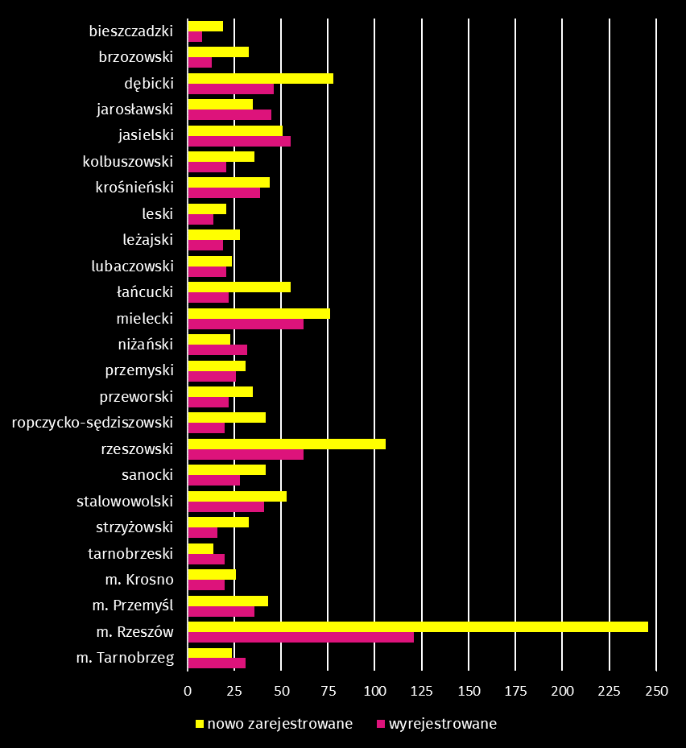
Według stanu na koniec grudnia 2022 r. w rejestrze REGON 26 804 podmioty miały zawieszoną działalność (o 1,9% więcej niż przed miesiącem). Zdecydowaną większość (96,8%) stanowiły osoby fizyczne prowadzące działalność gospodarczą (przed miesiącem 96,3%).
Mapa 3. Podmioty gospodarki narodowej z zawieszoną działalnością w grudniu 2022 r.
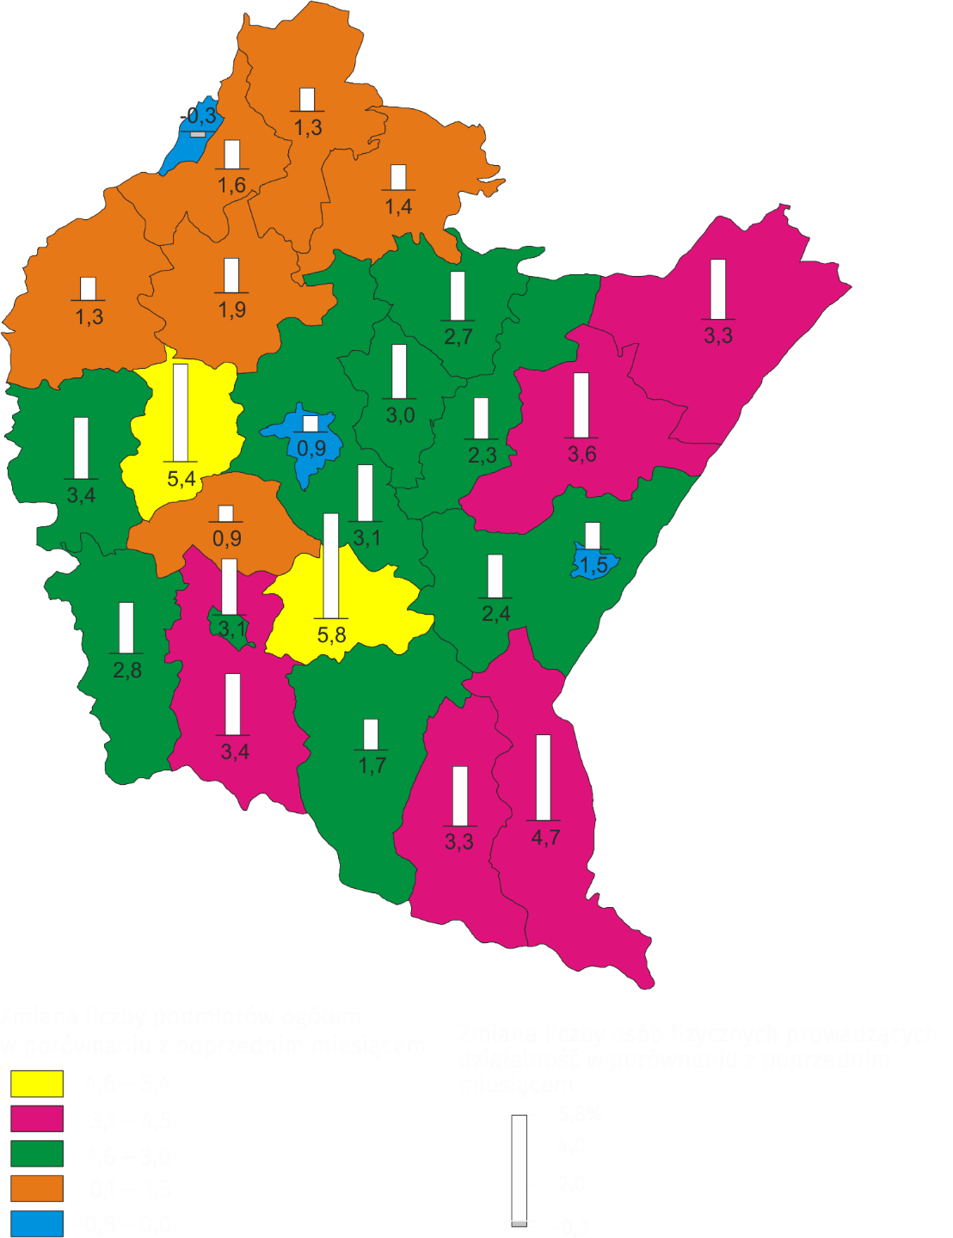

Koniunktura gospodarcza
W styczniu br. korzystnie oceniają koniunkturę podmioty prowadzące działalność w handlu hurtowym, a także w informacji i komunikacji. W tych sektorach odnotowano największy wzrost wartości wskaźnika ogólnego klimatu koniunktury w porównaniu z poprzednim miesiącem. W pozostałych obszarach działalności gospodarczej oceny są niekorzystne. Spory pesymizm panuje wśród jednostek świadczących usługi w zakresie zakwaterowania i gastronomii – największy spadek wartości wskaźnika ogólnego klimatu koniunktury. Podmioty z sekcji przetwórstwo przemysłowe oraz budownictwo oceniają koniunkturę nieco optymistyczniej, mimo utrzymanych negatywnych opinii.

Wskaźniki ogólnego klimatu koniunktury według rodzaju działalności (sekcje działy PKD 2007)
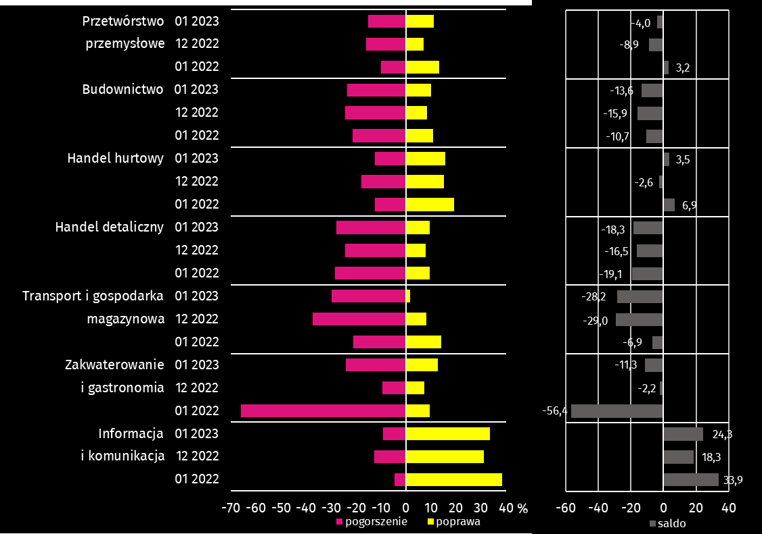

Wyniki badania dotyczące wpływu wojny w Ukrainie na koniunkturę gospodarczą
Pytania o wpływ wojny w Ukrainie
Pyt. 1. Negatywne skutki wojny w Ukrainie i jej konsekwencje dla prowadzonej przez Państwa firmę działalności gospodarczej będą w bieżącym miesiącu:
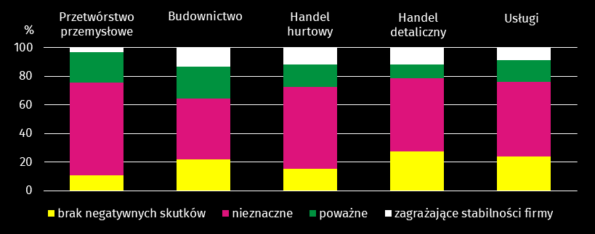
Wśród przedsiębiorców, którzy udzielili odpowiedzi w badaniu najczęściej pojawiały się zdania, że trwająca wojna stanowiła w styczniu 2023 r. nieznaczne zagrożenie dla ich firm. Taką opinię wyrażało m.in. 64,8% podmiotów prowadzących działalność w przetwórstwie przemysłowym. Największy odsetek odpowiedzi wskazujących na poważny wpływ wojny na działalność gospodarczą udzieliły firmy działające w budownictwie (22,1%), a następnie w przetwórstwie przemysłowym (21,1%). Skutki wojny zagrażające stabilności firmy przewidywały głównie podmioty związane z budownictwem (13,4%).
Pyt. 2. Z zaobserwowanych w ostatnim miesiącu negatywnych skutków wojny w Ukrainie najbardziej do Państwa firmy odnoszą się:
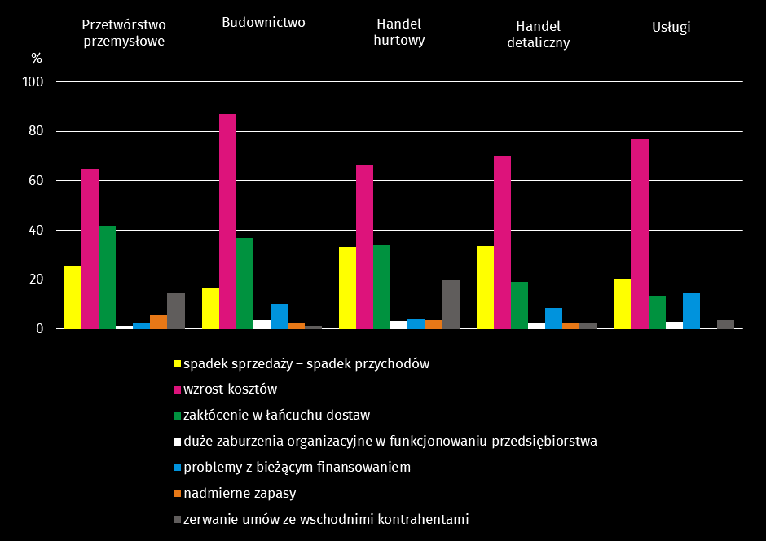

Przedstawiciele wszystkich badanych rodzajów działalności, oceniając negatywny wpływ wojny w Ukrainie na działalność firmy, najczęściej byli zdania, że powoduje ona wzrost kosztów, a także zakłócenie w łańcuchu dostaw. Spadek sprzedaży/spadek przychodów w największym stopniu dotyczył podmiotów zajmujących się handlem detalicznym (33,6%), a następnie handlem hurtowym (33,2%).
Pyt. 3. Jeżeli w Państwa firmie są zatrudnieni pracownicy z Ukrainy, to czy w związku z wojną w Ukrainie zaobserwowali Państwo w ubiegłym miesiącu:
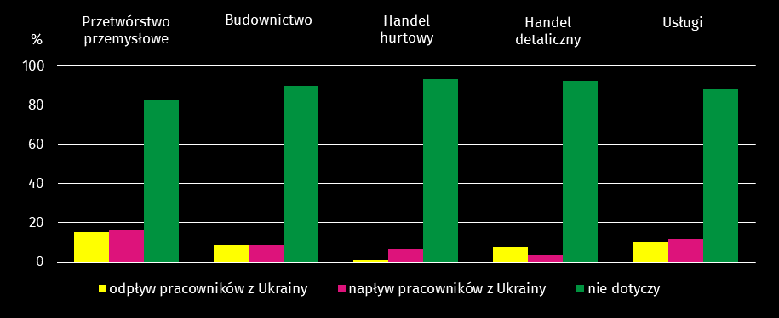
W styczniu 2023 r. największy odsetek odpowiedzi wskazujących odpływ pracowników udzieliły firmy przetwórstwa przemysłowego (15,3%). Napływ pracowników z Ukrainy zaobserwowano głównie w przetwórstwie przemysłowym (16,0%), a następnie w firmach usługowych (11,9%). Natomiast przedstawiciele wszystkich pytanych branż uznali w dużym stopniu, że pytanie nie dotyczy ich firm.
Pytania o procesy cenowe
Pyt. 4. Jak Państwa zdaniem kształtować się będą ceny usług/materiałów/surowców wykorzystywanych przez Państwa firmę w ramach prowadzonej działalności gospodarczej?
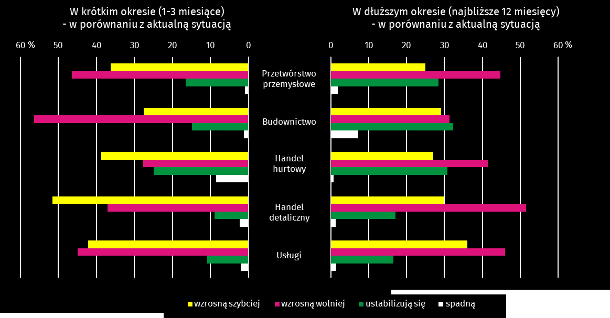
W krótkim okresie (1–3 miesiące) szybki wzrost cen w największym stopniu dotyczyć będzie przedsiębiorców prowadzących działalność w handlu detalicznym (51,6% badanych), natomiast wolniejszy wzrost odnosić się będzie głównie do firm działających w budownictwie (56,4%). Spadku cen spodziewają się głównie przedstawiciele handlu hurtowego (8,6%).
W dłuższym okresie (najbliższe 12 miesięcy) szybkich wzrostów cen w największym stopniu spodziewają się przedsiębiorcy firm usługowych (36,1%). Wolny wzrost cen przewidują głównie badane firmy handlu detalicznego (51,6%). Spadku cen spodziewają się głównie przedstawiciele budownictwa (7,3%).
Pyt. 5. Które z poniższych czynników w największym stopniu wpłyną na koszty funkcjonowania Państwa firmy w okresie najbliższego kwartału?

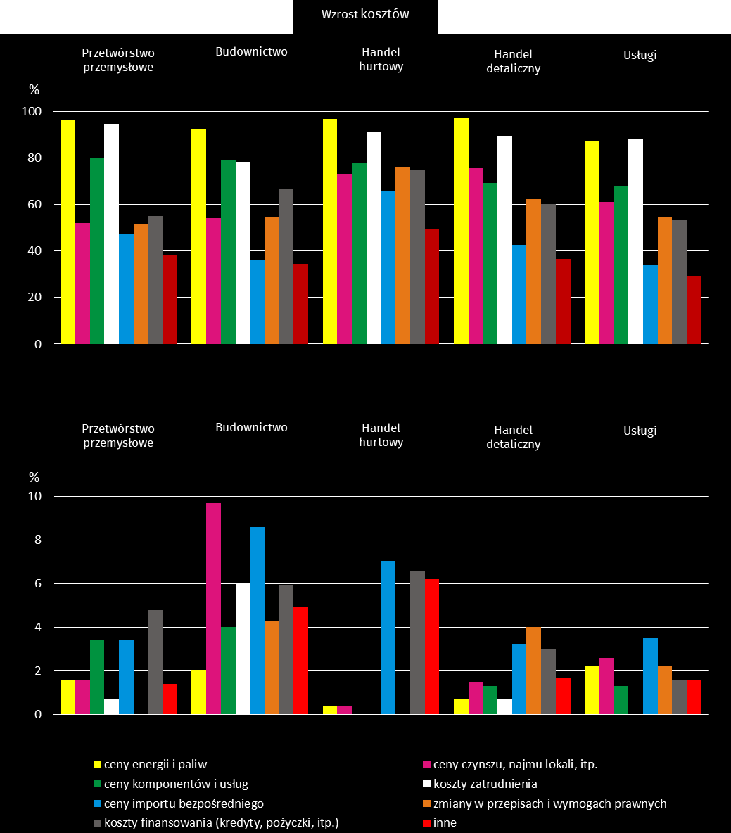
We wszystkich badanych rodzajach działalności, wśród czynników mających wpływ na wzrost kosztów funkcjonowania firm, przedsiębiorcy najczęściej wskazywali na: ceny energii i paliw, koszty zatrudnienia oraz ceny komponentów i usług. Natomiast wśród czynników wpływających na spadek kosztów funkcjonowania firm, najwięcej badanych wskazało ceny importu bezpośredniego.

Pyt. 6. Czy obserwowane i przewidywane zmiany w warunkach finansowania przedsiębiorstwa (koszty kredytów bankowych i ich dostępność, kredyt kupiecki, odroczone płatności, itp.) spowodują, w najbliższych 12 miesiącach, w przypadku:
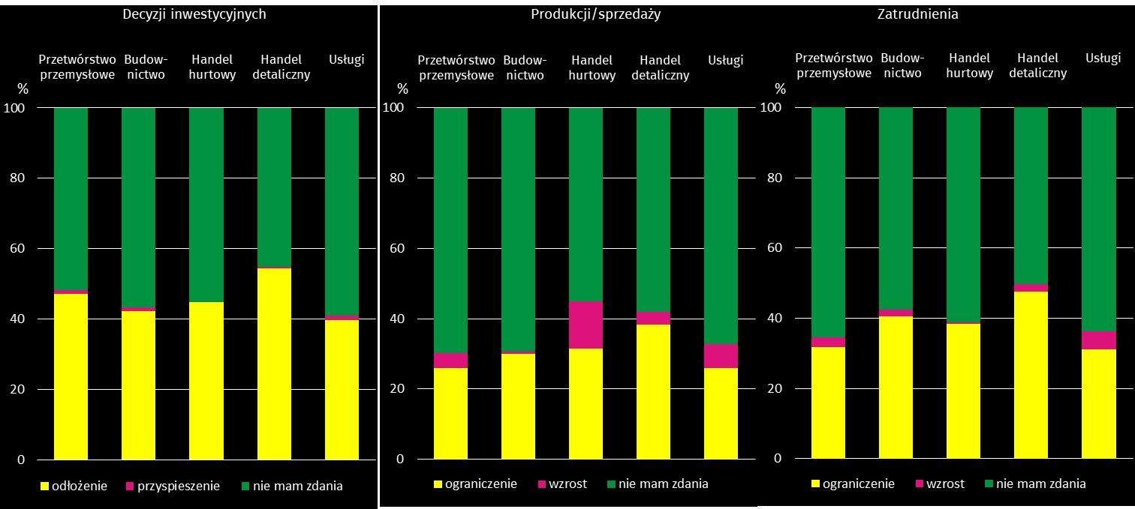
Przedstawiciele firm w podobnym stopniu uznali, że wpływ zmian w warunkach finansowania przedsiębiorstwa wymusi głównie konieczność odłożenia inwestycji, ograniczenia produkcji/sprzedaży oraz zatrudnienia. Największy wzrost produkcji/sprzedaży przewidują pytani z branży handlu hurtowego (13,4%).
Więcej informacji dotyczących wyników badań koniunktury gospodarczej można znaleźć na stronie Urzędu Statystycznego w Zielonej Górze https://zielonagora.stat.gov.pl/osrodki/osrodek-badan-koniunktury/obk-dane/.

Tablica 13. Wybrane dane o województwie podkarpackim
Wyszczególnienie  A – 2021 r.  B – 2022 r. |  | 01 | 02 | 03 | 04 | 05 | 06 | 07 | 08 | 09 | 10 | 11 | 12
Przeciętne zatrudnienie w sektorze przedsiębiorstwª (w tys. osób) | A | 244,3 | 245,0 | 244,9 | 244,8 | 246,4 | 248,1 | 248,7 | 248,6 | 248,0 | 248,1 | 248,5 | 248,7
 | B | 252,9 | 253,8 | 254,0 | 254,5 | 254,0 | 253,4 | 254,0 | 253,5 | 252,7 | 252,9 | 253,7 | 253,7
poprzedni miesiąc = 100 | A | 100,0 | 100,3 | 100,0 | 100,0 | 100,6 | 100,7 | 100,2 | 100,0 | 99,8 | 100,0 | 100,1 | 100,1
 | B | 101,7 | 100,4 | 100,1 | 100,2 | 99,8 | 99,8 | 100,2 | 99,8 | 99,7 | 100,1 | 100,3 | 100,0
analogiczny miesiąc poprzedniego roku = 100 | A | 96,1 | 96,7 | 97,4 | 101,5 | 103,6 | 104,5 | 103,0 | 101,6 | 100,9 | 101,3 | 101,8 | 101,9
 | B | 103,5 | 103,6 | 103,7 | 103,9 | 103,1 | 102,1 | 102,1 | 101,9 | 101,9 | 101,9 | 102,1 | 102,0
Bezrobotni zarejestrowani (w tys. osób; stan w końcu okresu) | A | 90,4 | 90,7 | 88,4 | 85,8 | 83,3 | 80,9 | 80,3 | 80,2 | 78,3 | 76,9 | 76,7 | 77,3
 | B | 79,5 | 78,9 | 76,7 | 74,0 | 71,3 | 69,0 | 68,7 | 68,5 | 67,8 | 67,4 | 68,0 | 69,0
Stopa bezrobocia^{b} (w %; stan w końcu okresu) | A | 11,6 | 11,6 | 11,3 | 11,0 | 10,7 | 10,4 | 10,4 | 10,4 | 10,1 | 10,0 | 9,9 | 9,9
 | B | 10,1 | 10,0 | 9,8 | 9,4 | 9,1 | 8,9 | 8,8 | 8,8 | 8,7 | 8,7 | 8,7 | 8,8
Oferty pracy (zgłoszone w ciągu miesiąca) | A | 2655 | 4168 | 4701 | 4313 | 4512 | 4578 | 4097 | 4808 | 5162 | 4631 | 4026 | 3109
 | B | 3806 | 4187 | 6008 | 4707 | 4988 | 3968 | 3786 | 4748 | 4875 | 3959 | 3247 | 2123
Liczba bezrobotnych na 1 ofertę pracy (stan w końcu okresu) | A | 51 | 40 | 36 | 30 | 29 | 26 | 29 | 24 | 22 | 28 | 27 | 37
 | B | 29 | 30 | 24 | 26 | 20 | 22 | 26 | 22 | 22 | 28 | 32 | 55
Przeciętne miesięczne wynagrodzenia brutto  w sektorze przedsiębiorstwª (w zł) | A  B | 4566,18 | 4617,68 | 4903,10 | 4830,90 | 4730,99 | 4750,24 | 4899,63 | 4835,14 | 4875,97 | 4941,33 | 4963,64 | 5396,58
 | A  B | 5101,81 | 5058,73 | 5432,40 | 5416,63 | 5270,36 | 5328,29 | 5551,53 | 5466,68 | 5484,89 | 5603,48 | 5581,77 | 5951,99
poprzedni miesiąc = 100 | A | 94,5 | 101,1 | 106,2 | 98,5 | 97,9 | 100,4 | 103,1 | 98,7 | 100,8 | 101,3 | 100,5 | 108,7
 | B | 94,5 | 99,2 | 107,4 | 99,7 | 97,3 | 101,1 | 104,2 | 98,5 | 100,3 | 102,2 | 99,6 | 106,6
analogiczny miesiąc poprzedniego roku = 100 | A | 104,5 | 105,8 | 110,1 | 112,4 | 113,0 | 113,0 | 110,0 | 109,5 | 108,8 | 109,3 | 109,7 | 111,7
 | B | 111,7 | 109,6 | 110,8 | 112,1 | 111,4 | 112,2 | 113,3 | 113,1 | 112,5 | 113,4 | 112,5 | 110,3
Wskaźnik cen:
towarów i usług konsumpcyjnych^{c}:
analogiczny okres poprzedniego roku = 100 | A | . | . | 101,8 | . | . | 104,0 | . | . | 105,1 | . | . | 107,6
 | B | . | . | 109,5 | . | . | 112,9 | . | . | 115,1 | . | . | .
a W przedsiębiorstwach, w których liczba pracujących przekracza 9 osób. b Udział zarejestrowanych bezrobotnych w cywilnej ludności aktywnej zawodowo, szacowanej na koniec każdego miesiąca. c W kwartale.
Tablica 13. Wybrane dane o województwie podkarpackim (cd.)
Wyszczególnienie  A – 2021 r.  B – 2022 r. |  | 01 | 02 | 03 | 04 | 05 | 06 | 07 | 08 | 09 | 10 | 11 | 12
Wskaźnik cen (dok.):
skupu ziarna zbóż:
poprzedni miesiąc = 100 | A | 103,8 | 101,4 | 103,9 | 98,8 | 101,6 | 101,9 | 89,9 | 107,3 | 110,0 | 103,1 | 116,7 | 112,6
 | B | 96,0 | 97,6 | 122,6 | 104,2 | 101,5 | 96,3 | 86,7 | 107,1 | 99,7 | 102,9 | 101,2 | 95,2
analogiczny miesiąc poprzedniego roku = 100 | A | 124,5 | 124,2 | 130,6 | 122,0 | 114,2 | 118,7 | 119,7 | 140,4 | 149,0 | 143,3 | 156,8 | 161,0
 | B | 148,9 | 143,4 | 169,2 | 178,4 | 178,1 | 168,2 | 162,1 | 161,8 | 146,6 | 146,3 | 126,8 | 107,1
skupu żywca rzeźnego wołowego (bez cieląt):
poprzedni miesiąc = 100 | A | 101,8 | 95,3 | 94,9 | 104,3 | 102,4 | 101,8 | 97,7 | 102,9 | 100,6 | 111,5 | 108,4 | 103,7
 | B | 101,2 | 102,6 | 105,9 | 105,6 | 103,4 | 97,1 | 100,1 | 102,6 | 100,4 | 97,3 | 99,3 | 107,0
analogiczny miesiąc poprzedniego roku = 100 | A | 113,8 | 109,5 | 103,4 | 115,6 | 116,8 | 112,9 | 116,9 | 115,6 | 121,7 | 132,3 | 135,1 | 126,8
 | B | 126,0 | 135,7 | 151,6 | 153,5 | 155,1 | 147,9 | 151,5 | 151,0 | 150,7 | 131,6 | 120,6 | 124,5
skupu żywca rzeźnego wieprzowego:
poprzedni miesiąc = 100 | A | 99,7 | 110,0 | 124,1 | 98,3 | 100,2 | 101,8 | 94,0 | 105,1 | 85,0 | 89,3 | 105,9 | 107,5
 | B | 98,9 | 96,4 | 143,9 | 106,9 | 96,5 | 104,5 | 104,7 | 106,8 | 107,1 | 93,6 | 97,8 | 107,2
analogiczny miesiąc poprzedniego roku = 100 | A | 65,4 | 68,2 | 82,9 | 84,6 | 96,4 | 93,4 | 98,6 | 103,6 | 92,2 | 87,3 | 101,2 | 116,5
 | B | 115,5 | 101,2 | 117,3 | 127,6 | 122,9 | 126,1 | 140,4 | 142,7 | 179,7 | 188,5 | 174,2 | 173,7
Relacje cen skupuª żywca wieprzowego do cen  targowiskowych żyta | A  B | . | . | . | . | . | . | 5,1 | 5,6 | 4,7 | 4,2 | 4,3 | 3,5
 | A  B | 3,7 | 3,4 | 4,5 | 4,4 | 4,1 | 4,6 | 4,8 | 5,0 | 4,7 | 4,4 | 4,3 | 4,8
Produkcja sprzedana przemysłu^{b} (w cenach stałych):
poprzedni miesiąc = 100 | A | 91,9 | 104,1 | 120,0 | 93,2 | 99,8 | 104,3 | 95,9 | 99,3 | 107,8 | 105,4 | 97,6 | 95,8
 | B | 101,0 | 105,4 | 115,8 | 86,5 | 100,8 | 101,9 | 92,7 | 102,7 | 112,8 | 99,2 | 100,9* | 91,2
analogiczny miesiąc poprzedniego roku = 100 | A | 97,6 | 100,2 | 121,3 | 168,7 | 141,3 | 126,3 | 117,5 | 123,5 | 112,8 | 113,5 | 112,0 | 112,6
 | B | 123,8 | 125,4 | 121,1 | 112,4 | 113,5 | 110,9 | 107,1 | 110,7 | 115,9 | 109,1 | 112,9* | 107,5
Produkcja budowlano-montażowa^{b} (w cenach bieżących):
poprzedni miesiąc = 100 | A | 38,3 | 83,5 | 131,2 | 134,4 | 95,8 | 134,0 | 97,0 | 101,3 | 92,1 | 114,0 | 95,9 | 155,0
 | B | 36,1 | 104,3 | 139,6 | 102,1 | 106,1 | 121,0 | 99,4 | 96,3 | 119,6 | 87,4 | 153,8 | 113,3
analogiczny miesiąc poprzedniego roku = 100 | A | 115,1 | 91,7 | 91,2 | 123,7 | 106,2 | 123,4 | 138,6 | 125,7 | 97,6 | 127,0 | 98,2 | 111,2
 | B | 104,6 | 130,6 | 139,1 | 105,6 | 116,9 | 105,6 | 108,2 | 102,9 | 133,6 | 102,4 | 164,1 | 119,9
a Ceny bieżące bez VAT. b W przedsiębiorstwach, w których liczba pracujących przekracza 9 osób.
Tablica 13. Wybrane dane o województwie podkarpackim (dok.)
Wyszczególnienie  A – 2021 r.  B – 2022 r. |  | 01 | 02 | 03 | 04 | 05 | 06 | 07 | 08 | 09 | 10 | 11 | 12
Mieszkania oddane do użytkowania (od początku roku) | A | 1 173 | 1 776 | 2 516 | 3 196 | 3 718 | 4 473 | 5 557 | 6 403 | 6 983 | 7 811 | 8 959 | 9 904
 | B | 841 | 1 667 | 2 453 | 3 148 | 4 179 | 5 176 | 6 291 | 7 173 | 8 285 | 9 413 | 10 350 | 11 223
analogiczny okres poprzedniego roku = 100 | A | 142,4 | 119,6 | 135,2 | 128,8 | 120,7 | 121,2 | 124,1 | 121,6 | 108,5 | 99,1 | 105,2 | 98,6
 | B | 71,7 | 93,9 | 97,5 | 98,5 | 112,4 | 115,7 | 113,2 | 112,0 | 118,6 | 120,5 | 115,5 | 113,3
Sprzedaż detaliczna towarówª (w cenach bieżących):
poprzedni miesiąc = 100 | A | 83,4 | 98,4 | 124,0 | 95,8 | 106,7 | 106,3 | 104,5 | 101,5 | 95,7 | 105,6 | 96,4 | 107,6
 | B | 84,3 | 99,9 | 123,3 | 103,1 | 102,9 | 96,6 | 103,9 | 101,3 | 96,8 | 101,8 | 99,7 | 104,5
analogiczny miesiąc poprzedniego roku = 100 | A | 88,7 | 88,1 | 111,8 | 117,5 | 116,7 | 118,3 | 107,7 | 113,2 | 112,1 | 121,6 | 129,2 | 122,8
 | B | 124,1 | 126,0 | 125,4 | 135,0 | 130,2 | 118,4 | 117,7 | 117,4 | 118,7 | 114,5 | 118,4 | 115,0
Wskaźnik rentowności obrotu w przedsiębiorstwach^{b}
brutto^{c} (w %) | A | . | . | 5,7 | . | . | 6,3 | . | . | 6,1 | . | . | 5,5
 | B | . | . | 6,1 | . | . | 6,1 | . | . | 5,5 | . | . | .
netto^{d} (w %) | A | . | . | 4,9 | . | . | 5,6 | . | . | 5,2 | . | . | 4,8
 | B | . | . | 5,2 | . | . | 5,2 | . | . | 4,5 | . | . | .
Nakłady inwestycyjne przedsiębiorstw^{b} (w mln zł; ceny bieżące) | A  B | . | . | 615,4 | . | . | 1 315,9 | . | . | 2 008,9 | . | . | 3 159,8
 | A  B | . | . | 613,3 | . | . | 1 416,1 | . | . | 2 280,2 | . | . | .
analogiczny okres poprzedniego roku = 100  (ceny bieżące) | A  B | . | . | 88,1 | . | . | 81,2 | . | . | 82,6 | . | . | 89,5
analogiczny okres poprzedniego roku = 100  (ceny bieżące) | A  B | . | . | 99,7 | . | . | 107,6 | . | . | 113,5 | . | . | .
Podmioty gospodarki narodowej^{e} w rejestrze REGON (stan w końcu okresu) | A | 188 781 | 189 306 | 190 047 | 190 890 | 191 871 | 192 671 | 193 275 | 193 972 | 194 632 | 195 345 | 196 203 | 196 532
 | B | 196 512 | 196 864 | 197 386 | 197 800 | 198 406 | 199 156 | 199 975 | 200 757 | 201 664 | 202 444 | 202 858 | 203 190
w tym spółki handlowe | A | 16 001 | 16 429 | 16 514 | 16 600 | 16 660 | 16 776 | 16 887 | 16 946 | 17 027 | 17 150 | 17 247 | 17 451
 | B | 17 612 | 17 776 | 17 886 | 17 942 | 17 990 | 18 054 | 18 127 | 18 196 | 18 191 | 18 352 | 18 417 | 18 531
w tym z udziałem kapitału zagranicznego | A | 2 208 | 2 235 | 2 237 | 2 228 | 2 221 | 2 231 | 2 239 | 2 248 | 2 257 | 2 276 | 2 277 | 2 292
 | B | 2 306 | 2 320 | 2 326 | 2 331 | 2 330 | 2 332 | 2 345 | 2 360 | 2 338 | 2 356 | 2 375 | 2 383
a W przedsiębiorstwach, w których liczba pracujących przekracza 9 osób. b W przedsiębiorstwach, w których liczba pracujących przekracza 49 osób.; dane są prezentowane narastająco. c Relacja wyniku finansowego brutto do przychodów z całokształtu działalności. d Relacja wyniku finansowego netto do przychodów z całokształtu działalności. e Bez osób prowadzących gospodarstwa indywidualne w rolnictwie.

Opracowanie merytoryczne:  Urząd Statystyczny w Rzeszowie  Dyrektor Marek Cierpiał-Wolan  Tel.: 17 853 52 10, 17 853 52 19 | Rozpowszechnianie:  Informatorium Statystyczne  Tel.: 17 853 57 55
Podkarpacki Ośrodek Badań Regionalnych  Tel.: 17 853 52 10, 17 853 52 19  e-mail: sekretariatusrze@stat.gov.pl |   rzeszow.stat.gov.pl

@Rzeszow_STAT

@USRzeszow

Powiązane opracowania
Sytuacja społeczno-gospodarcza kraju w 2022 r.

Temat dostępny w bazach danych
Bank Danych Lokalnych
Dziedzinowe Bazy Wiedzy (DBW)

Ważniejsze pojęcia dostępne w słowniku
Pojęcia stosowane w statystyce publicznej

Do długotrwale bezrobotnych zalicza się osoby pozostające w rejestrze powiatowego urzędu pracy łącznie przez okres ponad 12 miesięcy w okresie ostatnich 2 lat, z wyłączeniem okresów odbywania stażu i przygotowania zawodowego w miejscu pracy.
Dotyczy wolnych miejsc pracy i aktywizacji zawodowej.
Przeciętne wartości temperatur i opadów ze stacji hydrologiczno-meteorologicznej Instytutu Meteorologii i Gospodarki Wodnej zlokalizowanej w Rzeszowie z lat 1991–2020.
Dane meldunkowe – mogą ulec zmianie po opracowaniu sprawozdań kwartalnych.
Dotyczy osób prawnych, jednostek organizacyjnych niemających osobowości prawnej oraz osób fizycznych prowadzących działalność gospodarczą (bez osób fizycznych prowadzących gospodarstwa indywidualne w rolnictwie).
Badanie zostało przeprowadzone od 1 do 10 dnia bieżącego miesiąca na próbie jednostek przemysłowych, budowlanych, handlowych i usługowych. Pytania zostały podzielone na dwie sekcje – pytań dotyczących wpływu wojny w Ukrainie na koniunkturę gospodarczą oraz pytań dotyczących inwestycji. Odpowiedzi na cały dodatkowy blok pytań są udzielane na zasadzie dobrowolności. We wszystkich pytaniach prezentowany jest procent (ważony) odpowiedzi respondentów na dany wariant. Dane zostały zagregowane zgodnie z metodologią agregacji (ważenia) stosowaną standardowo w badaniu koniunktury gospodarczej.
Dopuszczalne było równoczesne zaznaczenie po jednej odpowiedzi dla każdego z wariantów („odpływ” i „napływ”), w związku z tym suma wariantów może przekroczyć 100%. Odpowiedź „nie dotyczy” zaznaczana była w przypadku, gdy firma nie zatrudnia pracowników z Ukrainy lub nie zaobserwowała w ubiegłym miesiącu ich „odpływu” czy „napływu”.

